**國 立 中 央 大 學**

會計研究所

碩 士 論 文

董事會產業專業度與裁罰案件之關聯性

－以金融業為例

The Association between Industry Profession of Board of Directors and Administrative Sanction – Evidence from the Financial Industry

研究生：徐芷萱

指導教授：盧佳琪 博士、蔡芸琤 博士

中 華 民 國 一 〇 八 年 六 月

# 摘要

樂陞案的爆發讓獨董的議題掀起一波討論，投資人關心獨立董事的專業能力能否能夠有效監督公司。近年來，許多文獻說明文字揭露具有資訊內涵，故在企業發布的年報中之揭露內容亦為一項具資訊內涵之文字資訊，加之法規訂定了公司應揭露之資訊，因而本研究欲探究董事會成員中的專業背景能力是否和產業所需專業相符，可利用年報中所揭露之董監事學歷資料進行分析。在本文的研究方法與流程中使用文字探勘技術，提供了新的變數建立方法，對台灣金融業公開發行以上之公司2015年至2017年公司年報中所揭露之董監事學歷資料進行分析，將年報揭露的學歷內容中所需資訊萃取出來，讓文字資料轉換成可以衡量跟分析的樣態，並與裁罰案件做關聯性測試。研究結果發現，在金融業中獨立董事的管理專業高低對於裁罰案件次數的影響，比整體董事會管理專業的影響來的高，若獨立董事中管理專業比例高，能降低裁罰案件的發生。

關鍵字：公司治理、獨立董事、董監事學歷、產業專業、文字探勘

# Abstract

The outbreak of the XPEC Entertainment case has caused a discussion on the issue of the independent director. Investors are particularly concerned about whether the professional ability of independent directors can effectively supervise the company. In recent years, numerous research has discovered that the textual disclosures are informative. The public information disclosure in the annual report is also an information with information content. In addition, the regulations stipulate the information that the company should disclose. Thus, this study is to explore whether the professional of board of directors is consistent with the professional requirements of the industry. The information disclose about the professional background of directors in the annual report can be used for analysis. In the research methods and processes of this study use text mining techniques to provide a new method for establishing variables. This study uses the new method to analyzes the professional background which disclose in the annual report of Taiwan’s public companies in financial industry.

The result show that the influence of the management profession of independent directors in the financial industry is higher than the board of directors. If the proportion of management of independent directors is high, it can reduce the incidence of administrative sanction.

Keywords: Corporate governance, Independent directors, The professional background of directors, Industry profession, Text mining

# 目錄

摘要 I

Abstract II

目錄 III

表目錄 V

圖目錄 VII

壹、緒論 1

1-1 研究動機及目的 1

1-2 研究架構 3

貳、文獻探討 4

2-1 董事會組成 4

2-2 董監事專業度 6

2-3 臺灣董監事資格 8

2-4 文字探勘 12

參、研究設計及方法 14

3-1 專業度處理 16

3-1-1 董監經理人學經歷資料庫 16

3-1-2 學院科系資料庫 19

3-1-3 董監經理人學經歷與學院科系之連結 26

3-1-4 產業專業度 30

3-1-5 學歷專業度與產業專業度之連結 31

3-2 樣本選取 33

3-3 變數定義及衡量 35

3-3-1 管理專業比例 35

3-3-2 裁罰案件 37

肆、研究結果 40

4-1 敘述性統計 40

4-2 裁罰發生與否和平均管理專業比例的關聯 42

4-3 裁罰金額和平均管理專業比例的關聯 48

伍、結論與建議 50

5-1 研究結論 50

5-2 研究限制與建議 51

參考文獻 53

附錄 56

附錄一、董監事學經歷揭露(以5880合庫金106年之年報) 56

附錄二、學院科系資料庫 59

# 表目錄

表 1 獨立董事專業資格規範 8

表 2 上市上櫃公司董事會成員規定 8

表 3 金融業董事資格相關法規 9

表 4 建立之關鍵字 19

表 5 九間學校及科系數量總計 20

表 6 學院科系整理結果呈現 22

表 7 人工調整名稱的科系 22

表 8 無法歸類之科系 22

表 9 教育學院及其科系 23

表 10 公共衛生學院及其科系 23

表 11 人工檢查調整之學院 23

表 12 學院科系彙整 24

表 13 新增科系 24

表 14 學歷中包含多個關鍵字 30

表 15 TSE產業別 30

表 16 TSE產業別中各產業對應之學院(部分) 31

表 17 樣本公司 33

表 18 無法辨別筆數統計 36

表 19 學院科系中未建立對應學院之科系 36

表 20 剔除之樣本無法辨別比例 36

表 21 各年剩餘樣本數 37

表 22 剔除樣本後之裁罰案件次數-次產業類別 39

表 23 剔除樣本後之裁罰案件次數-銀行四類 39

表 24 董事會平均管理專業比例之敘述性統計量-次產業類別 40

表 25 董事會平均管理專業比例之敘述性統計量-銀行四類 40

表 26 獨立董事平均管理專業比例之敘述性統計量-次產業類別 41

表 27 獨立董事平均管理專業比例之敘述性統計量-銀行四類 41

表 28 有無裁罰公司管理專業比較-次產業類別 44

表 29 有無裁罰公司管理專業比較-銀行四類 44

表 30 董事會平均裁罰次數之計算 45

表 31 獨立董事平均裁罰次數之計算 45

表 32 管理專業度高低與平均裁罰次數-次產業類別 46

表 33 管理專業度高低與平均裁罰次數-銀行四類 46

表 34 管理專業度高低與平均裁罰金額-次產業類別 48

表 35 管理專業度高低與平均裁罰金額-銀行四類 49

# 圖目錄

圖 1 研究設計流程 15

圖 2 董監經理人學經歷原始表格 16

圖 3 連結流程 26

圖 4 無法辨別情況 27

圖 5 學院科系資料庫部分資料 28

圖 6 專業度連結之關係圖 31

圖 7 以銀行業之董監為例-匹配一致 32

圖 8 以銀行業之董監為例-匹配不一致 32

圖 9 裁罰案件爬下來之原始資料 38

圖 10 新增欄位之裁罰案件 39

圖 11 全金融業有無裁罰公司管理專業比較 42

圖 12 董事會有無裁罰公司管理專業-次產業類別 42

圖 13 董事會有無裁罰公司管理專業-銀行四類 43

圖 14 獨立董事有無裁罰公司管理專業-次產業類別 43

圖 15 獨立董事有無裁罰公司管理專業-銀行四類 43

# 壹、緒論

## 1-1 研究動機及目的

台灣於1998年爆發多件企業舞弊案件，造成金融機構不良債權問題嚴重，使得投資人對於市場的不信任，更有潛在金融危機的發生，故政府日益重視公司治理的效能及訴求，除了陸續推動各項公司治理之監督機制外，亦制定關相關法律及自律規章，以保護投資人、債權人、或利害關係人之權益不受經營者不當行為之損害。國際經濟合作暨發展組織(OECD)於1999年提出公司治理原則，其中訂出了五大原則：保障股東權利、公平對待股東、保障利害關係人之權益、資訊揭露透明化、以及董事會責任，作為公司治理之遵循標準。2015年9月發布了新的公司治理原則，該版本著重於強化機構投資人的角色、股東權利、以及董事會職能等議題，其中在「董事會職能」的部分，特別強調了董事會的績效評估、獨立客觀性、監督功能及董事會成員取得正確充分資訊的重要性。

董事會在公司中扮演的是監督的角色，而是否能夠有效發揮其職能將會影響到企業之經營。臺灣多數企業係屬家族企業，這些公司中常有高階經理人同時擔任董事之情形，同時兼任經營及監督的角色在做決策時易產生盲點，也容易有控制股東與小股東權益間的代理問題發生，針對這樣的問題，可設置功能性委員會來強化監督機制並達到制衡之目的，例如：審計委員會，其中審計委員會的成員須由獨立董事擔任，讓具有專業客觀性的第三方提供公司董事會意見，協助公司董事會作出對公司更有利的決策，我國亦引進了獨立董事制度來強化監督功能，金融監督管理委員會(以下簡稱金管會)在2010年時開始階段性的強制設置獨立董事，2013年開始要求公司設置審計委會，更於2018年發布規範，推動上市櫃公司及興櫃公司全面設置審計委員會及獨立董事。除了規範公司需設置審計委員會及獨立董事，關於獨立董事的資格也有制定相關法規做規範，法規中要求獨立董事須具備專業資格條者才得以擔任，由於這些規定和規範，讓公司選擇獨立董事的標準逐漸提高，也因此提升了董事會的監督機制。

惟2016年時樂陞案的爆發，讓市場中的投資人發現獨立董事未能嚴格把關公司重大決議，因而導致這場公開收購違約交割之事件。進一步檢視樂陞的獨立董事，發現獨立董事為知名媒體人、政治人物，他們的學經歷背景跟樂陞這間科技公司一點關聯也沒有，讓人不禁質疑聘任這些獨立董事是否真的能提升監督之功效？

根據公開發行公司年報應行記載事項準則第十條中敘明，年報中的公司治理報告應記載董事、監察人之主要經（學）歷，故董事以及獨立董事的學經歷資料係屬公開資訊，揭露在公司的年報當中。透過這項公開資訊，可以了解公司董事會成員的學經歷，本研究透過整理學歷資料去找出公司董事會成員的學歷專業度，進一步將學歷專業度與產業做連結，找出符合該產業的學歷專業度。本研究的產業以金融業為例，金融業的產業專業度定義為管理專業，探討金融業公司中的董監事的學歷專業度是否符合管理專業，並與裁罰案件作連結，找出董監事的學歷專業度與裁罰案件的關聯性，是否董事會成員擁有該產業的學歷專業能夠有效監督公司不受到裁罰甚至降低裁罰發生的可能？藉由這樣的分析來幫助投資人改善對企業風險的評估，修改其投資策略。

## 1-2 研究架構

本研究共分成五個章節，第一章節為緒論，其後依序為文獻探討、研究設計及方法、研究結果、結論與建議。研究之流程架構圖如下：

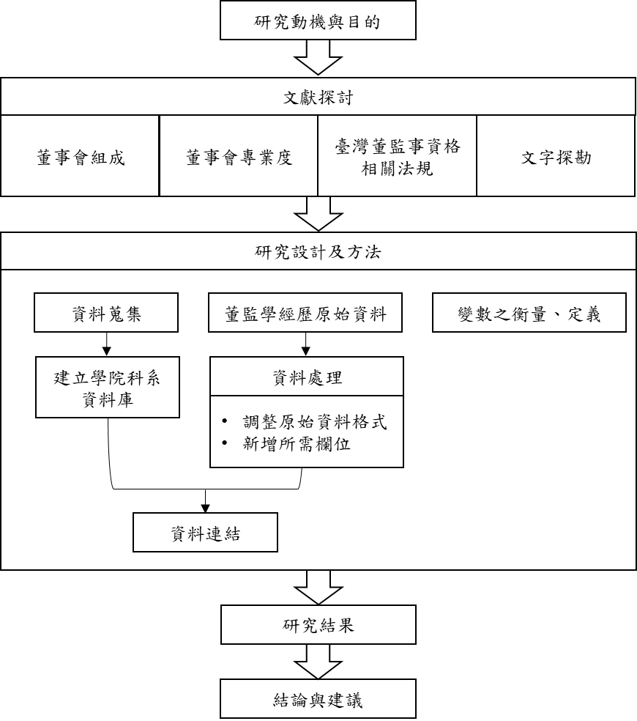

# 貳、文獻探討

## 2-1 董事會組成

董事會在公司中係屬最高監督機制，須對公司的營運負起連帶責任，且董事會的存在能夠降低代理問題，而是否能夠有效的降低代理問題與董事會的組成有很大的關聯 (Fama & Jensen,1983)。一般而言，董事會的成員可以分為內部董事(inside director)以及外部董事(outside director)兩類，內部董事通常兼任公司中的管理階層或是顧問(Davidson III & Rowe, 2004)，而外部董事則為非在公司內部任職之董事(Johnson et al., 1996)，在外部董事中，可以再區分為灰色董事(gray director)以及獨立董事(independent director)，其中灰色董事可能和公司具有業務關係或是擔任公司顧問職、或與公司管理階層有親屬關係(Shivdasani & Yermack, 1999)，獨立董事則為和公司無利害關係之董事，較嚴謹的獨立董事定義中，並不包含灰色董事。故通常來說比起內部董事，外部董事特別是獨立董事，因和公司間無利害關係的存在，更能夠有效的監督管理階層，以公正獨立的角度來表達其意見。

因此，過去許多文獻探討董事會組成對於公司的影響力時，常將外部董事的比例作為指標之一。有部分研究結果顯示董事會成員中外部董事的比例越高，越能夠有效降低財報舞弊的情形發生 (Beasley, 1996; Nicholson & Kiel, 2004; Uzun, Szewczyk, & Varma, 2004)。有學者採用美國證券交易委員會(SEC)指出的87間財務報表中有發生舞弊情形的公司，檢視這些發生舞弊公司的公司治理情形為何，結果顯示這些公司在舞弊發生前董事會成員中外部董事所佔的比例以及人數確實較低( Farber, 2005)，更有研究指出，董事會中若有較多的獨立董事，能夠減緩管理階層與股東的代理衝突，創造較佳的公司績效(Jensen & Meckling,1976；Shleifer & Vishny, 1997)，這些學者的研究結果顯示，提高外部董事在董事會成員中的比例，可以提升公司治理監督的功效、減少舞弊的發生、改善公司績效。但另有研究之結果與上述相反，外部董事在董事會成員中所佔之比例與財報重編的情形並無相關 ( Agrawal & Chadha, 2005)，另一篇研究指出外部董事在董事會成員中所佔的比例並非是能夠預測公司發生舞弊或是重編的一項指標(Abbott, Parker, & Peters, 2004)。Bhagat & Black (2002)和Peng (2004) 認為獨立董事與公司績效兩者間沒有顯著關係，並不贊同聘任獨立董事能夠提升公司經營績效。由上述文獻可以知道目前關於外部董事比例的多寡上，各方研究並未有一致之結論，故外部董事的聘任與否是否能夠影響企業的績效表現或者是降低企業風險的議題，值得進行探討。

在我國證券交易法中第十四條中敘明：「公司得依章程規定設置獨立董事，人數不得少於二人，且不得少於董事席次五分之一。獨立董事應具備專業知識，其持股及兼職應予限制，且於執行業務範圍內應保持獨立性，不得與公司有直接或間接之利害關係。」我國對於獨立董事的人數有所規範，由法規的制定來看，我國是肯定獨立董事能夠為公司帶來正向效益，且目前我國大多數公司皆有依法設置獨立董事，故本研究在分析董監事的學歷專業度對應到的產業專業度時，會將董事會成員拆成兩部分來分析，初步會先分析整體董事會的產業專業度，接著會進一步分析獨立董事的產業專業度，來看獨立董事是否能夠為公司帶來效益。

## 2-2 董監事專業度

過去文獻除了探討董事會的組成外，亦有許多文獻分析董事會成員具備之特質對於公司之影響，這些特質如任期、忙碌程度、專業性等等，其中不乏特別針對獨立董事作探討之文獻。董事的專業性是學術上常探討之議題之一，有研究指出董事之專業背景與公司績效間存在正向關係，提升董事會功能之發揮程度 (Boyatzis, 1982；Morck, Shleifer, and Vishny ,1988)， Park & Shin(2004)發現若董事具有財務金融背景者, 能夠降低盈餘管理之情形，Agrawal & Chadha(2005)、薛敏正, 林嬋娟, & 林秀鳳(2008)的研究結果指出公司董事會成員具備財務或會計專業，發生財務報表重編之可能性較低，Milliken & Martins (1996)認為當董事會成員具有較高學經歷，他們的監督功能會更具有效力，以及在Haniffa & Cooke(2002)的研究結果發現公司營運與董事具有會計相關背景呈正向關係，Burak Güner, Malmendier & Tate (2008)則發現獨立董事擁有財務及會計專長對於監督之職能有正向效益。

就董事專業程度而言，上述之研究結果可以發現多數研究顯示董事擁有較高學經歷、或其具有財金、會計相關背景能帶給公司正向效益，不但能降低財報重編的可能性，亦能提升公司經營之績效，而獨立董事的部分亦是如此，然而多數研究未將董事之專業能力與產業做連結。林貞吟( 2008)的研究中說明，對於專業度需求高的產業來說，董事的財務、法律專業與公司價值波動程度呈現正向關係，但對於專業度需求較低的產產業，則呈現負向關係，可見公司經營特性對董事之專業度和經營績效波動程度的關聯性有顯著影響。尤其金融業係屬高度專業且高度受法規監管之產業，更需重視董事的專業程度，故董事所具備的專業背景和公司產業是否相符是相當重要的一點，因而在探討董事的專業背景時，須考量董事所任職之產業所需專業是否和董事所具備之專業相符。

我國法規中除了對獨立董事人數有最低標準的規範外，特別提及了獨立董事應具備之專業知識，董事會要發揮監督之功效勢必具備足夠的專業，獨立董事身為獨立第三方更需擁有和公司業務相關的豐富專業知識，來正確評估管理階層提交的資料給予建議。不同的產業所需的專業知識並不相同，雖獨立董事具備所謂的專業知識，但公司若聘請的獨立董事並非該產業的專家，未必能夠有效的以產業經驗給予回應，樂陞案的爆發正點出了這樣的問題存在，獨立董事不了解該產業的情況，沒有足夠專業可以提出建議，更不可能替公司的重要決策進行把關。本研究欲針對金融業作探討，並將金融業所需之產業專業度與董監事之學歷專業度做連結，利用學歷描述中各個科系對應到的學院，以學院作為判斷所屬專業之基礎，並藉由計算符合該產業所需之學院專業之比例，找出董事會董事以及獨立董事符合產業之學歷專業度與公司風險之關聯性。

## 2-3 臺灣董監事資格

證券交易法第十四條的內容中提及，獨立董事應具備專業知識，而我國針對公開發行以上的公司設立了獨立董事相關法規，明確訂出了擔任獨立董事須符合哪些條件，而擔任董事的標準亦有訂定法規指出宜具備的標準。其中，金融業是受到高度監管之產業，更分別對於金融業下的次產業類別制定法規規範董事之資格，以下整理我國關於獨立董事、董事規範，以及對於金融業董事之相關規範。

獨立董事之相關法規規範其應具備之資格條件(表 1)，但在董事的規範上僅提出宜具備的標準(表 2)，金融業下次產業類別的董事規範資格條件中(表 3)，絕大多條件敘述的都是產業相關經驗，本研究欲探討在金融業下董事會成員以及獨立董事具備了金融業這個產業的產業專業度與公司風險間的關聯性。

表 1 獨立董事專業資格規範

|  |  |
| --- | --- |
| 法規及條號 | 內容 |
| 公開發行公司獨立董事設置及應遵循事項辦法 第二條 | 公開發行公司之獨立董事，應取得下列專業資格條件之一，並具備五年以上工作經驗：  一、商務、法務、財務、會計或公司業務所需相關科系之公私立大專院校講師以上。  二、法官、檢察官、律師、會計師或其他與公司業務所需之國家考試及格領有證書之專門職業及技術人員。  三、具有商務、法務、財務、會計或公司業務所需之工作經驗。 |

資料來源：證券暨期貨法令判解查詢系統

表 2 上市上櫃公司董事會成員規定

|  |  |
| --- | --- |
| 法規及條號 | 內容 |
| 上市上櫃公司治理實務守則 第二十條 | 董事會成員組成應考量多元化，除兼任公司經理人之董事不宜逾董事席次三分之一外，並就本身運作、營運型態及發展需求以擬訂適當之多元化方針，宜包括但不限於以下二大面向之標準：  一、基本條件與價值：性別、年齡、國籍及文化等。  二、專業知識與技能：專業背景（如法律、會計、產業、財務、行銷或科技）、專業技能及產業經歷等。  董事會成員應普遍具備執行職務所必須之知識、技能及素養。為達到公司治理之理想目標，董事會整體應具備之能力如下：  一、營運判斷能力。  二、會計及財務分析能力。  三、經營管理能力。  四、危機處理能力。  五、產業知識。  六、國際市場觀。  七、領導能力。  八、決策能力。 |

資料來源：證券暨期貨法令判解查詢系統

表 3 金融業董事資格相關法規

|  |  |
| --- | --- |
| 法規及條號 | 內容 |
| 金融控股公司發起人負責人應具備資格條件負責人兼職限制及應遵行事項準則 第九條 | 金融控股公司之董事應具備良好品德，且其人數在五人以下者，應有二人，人數超過五人者，每增加四人應再增加一人，其設有常務董事者，應有二人以上具備下列資格之一：  一、本法所稱金融機構或金融控股公司工作經驗五年以上，並曾擔任總公司（總行）副經理或同等職務三年以上，成績優良者。  二、擔任金融行政或管理工作經驗五年以上，並曾任薦任八職等以上或同等職務，成績優良者。  三、有其他事實足資證明其具備經營金融控股公司之能力，可健全有效經營金融控股公司業務者。 |
| 保險業負責人應具備資格條件準則 第五條 | 保險業董（理）事長、三分之一以上董（理）事及監察人（監事）應具備下列資格之一：  一、國內外專科以上學校畢業或具有同等學歷，保險業工作經驗五年以上，並曾擔任保險業本公司（社）副經理以上或同等職務一年以上，成績優良者。  二、國內外專科以上學校畢業或具有同等學歷，擔任保險行政或監理工作經驗五年以上，並曾任薦任九職等以上或同等職務一年以上，成績優良者。  三、保險業工作經驗五年以上，並曾擔任保險業本公司（社）副經理以上或同等職務三年以上，成績優良者。  四、有其他事實足資證明其具備保險專業知識或保險業經營經驗，可健全有效經營保險業務者。 |
| 票券金融公司負責人應具備資格條件準則 第五條 | 票券金融公司經理、副經理或與其職責相當之人應有事實足資證明其具備票券金融公司專業知識或經營經驗，並具備左列資格條件之一：  一、二年以上金融機構、金融行政或管理工作經驗，成績優良者。  二、二年以上公開發行公司財務管理工作經驗，成績優良者。  三、二年以上票券金融相關業務之學術或研究工作經驗，成績優良者。 |
| 票券金融公司負責人應具備資格條件準則 第六條 | 票券金融公司之董事應有左列人數具備第五條所定之資格條件：  一、人數在五人以下者，應有一人；人數超過五人者，每增加五人應增加一人。  二、設有常務董事者，應有一人以上。  票券金融公司之監察人應至少有一人具備第五條所定之資格條件或會計專業知識。 |
| 銀行負責人應具備資格條件兼職限制及應遵行事項準則 第九條 | 銀行之董（理）事、監察人（監事）應具備良好品德，且其人數在五人以下者，應有二人，人數超過五人者，每增加四人應再增加一人，其設有常務董（理）事者，應有二人以上具備下列資格之一：  一、銀行工作經驗五年以上，並曾擔任銀行總行副經理以上或同等職務，成績優良者。  二、擔任金融行政或管理工作經驗五年以上，並曾任薦任八職等以上或同等職務，成績優良者。  三、銀行工作經驗三年以上，並曾擔任銀行總行經理以上或同職務，成績優良者。  四、有其他事實足資證明其具備銀行專業知識或經營銀行之能力，可健全有效經營銀行業務者。 |

資料來源：金融監督管理委員會主管法規查詢系統

## 2-4 文字探勘

做數據分析前需要取得資料並了解資料的特性，取得資料的方式有很多種，可以從現有的資料庫提取或是經由人工蒐集，而蒐集到的資料可以分成結構化和非結構化資料。結構化資料是已經定義好的數值資料，可以直接將這些資料進行分析，例如:ERP系統中的資料。非結構化資料則是像圖像、電子郵件、網頁、文字等……未經整理的原始資料，這些非結構化資料中往往包含了大量的訊息可以深入探究，然而這些訊息需經過處理將之轉換為結構化資料才能夠進一步做數據分析。

過去從事文字探勘的工作是依靠大量的人工去蒐集整理文字，但近年來技術的進步已經讓文字探勘這個領域迅速的發展，可以透過電腦程式的協助抓取更多的資料來進行分析，其中網路爬蟲(web crawler)便是一項文字探勘中常使用到的工具。如要對某個網站的內容進行分析，尚無資料庫建立這個網頁中的資料，人工蒐集則曠日廢時，若使用爬蟲則可以快速將網頁中的非結構化資料爬取下來，轉化成結構化資料。爬蟲指的是一個按照一定規則，能自動化抓取網頁內容的程式，瀏覽器將網頁原始碼(HTML)轉化成一般我們看到的網頁，而爬蟲利用網頁原始碼去爬取資料，爬資料前要先確定所需資料在網頁原始碼中所對應的位置，找出這些網頁原始碼的規則，便可以依照這個規則將目標資料爬下來放入表格中供後續分析。這樣的工具可以協助蒐集一些尚未被整理過的資訊，進而與其它資料做連結。本研究使用網路爬蟲，爬下金融監督管理委員會全球資訊網中提供的金融業裁罰資訊做為公司的風險指標，欲透過此之資料找出與金融業中董監學歷專業度中管理專業之關聯性。

文字探勘(Text Mining)的技術是將文字這類的非結構化資料加以分析，找出特定資訊間的特徵，讓文字中所隱含的資訊凸顯出來(Sullivan, 2001)，這部分需要透過電腦程式的幫助，將文字資料轉化成得以分析的資料。電腦程式要處理文字資料，需要先擁有理解人類語言的能力，稱之為自然語言處理(Natural Language Processing)。處理文字資料要先從詞彙著手，詞彙是語言的最小單位，要理解一篇文章、一個段落、一個句子都要先找出並理解詞彙，否則就會誤解這一連串文字的意思。中文和英文間最大的差異在「詞」與「詞」之間有沒有斷開，在英文中每一個詞彙之間都會用空格隔開，中文的詞彙間都是相連的，因此要對中文進行分析，需要先找出恰當的辦法將中文進行「斷詞」(Wu & Tseng, 1993)。要正確地斷詞需有詞庫涵蓋這些詞彙，讓電腦程式依據詞庫中的詞去切分句子中的詞彙，然而目前並無任何一個詞庫能夠涵蓋所有中文詞彙，且不同領域會有不同的專有名詞，根據不同目的所需的詞彙內容也不盡相同，若僅是一般的詞庫會因為詞彙建立不足而有斷錯詞的情形，需要靠該領域的專家建立該領域的詞庫，或是依照研究目的建立相對應的詞庫，讓電腦程式能夠順利拆分出正確的詞彙，以利後續進行分析。

本研究亦使用這項技術，先建立學院科系資料庫作為分析董監事學歷的詞庫依據，可以將這個詞庫裡面的詞彙稱之為「關鍵字」，接著根據學院科系資料庫中的關鍵字，判斷董監事學歷中敘明的內容所對應的學歷專業度，分析金融業公司中的董監事是否符合管理專業。

# 參、研究設計及方法

本研究藉由整合各學院及院下的科系，建立一個具普遍性的學院科系資料庫，在學院科系資料庫中定義好學院，學院下放入相對應的科系。根據此資料庫，可與台灣經濟新報社(Taiwan Economic Journal;TEJ)的董監經理人學經歷中的學歷做連結，將董監經理人學歷中敘明的科系配對至學院，並在該資料欄位中新增「學歷專業度」欄位，讓學歷中科系所對應到的學院填入學歷專業度欄位中，本研究針對董事的學歷做探討，原始資料進行處理時，先以完整的董監事學經歷資料做處理，待專業度處理完畢後，再拆分成董事以及經理人資料。接著，會更進一步找出產業的專業度，產業的專業度亦是使用學院作衡量，本研究以金融業作探討，金融業的產業專業度為管理學院。最後，將產業對應的學院以及董監學歷對應的學院，這兩份資料做連結，看產業以及學歷對應的學院之間的匹配程度，茲將研究流程呈現於圖 1。

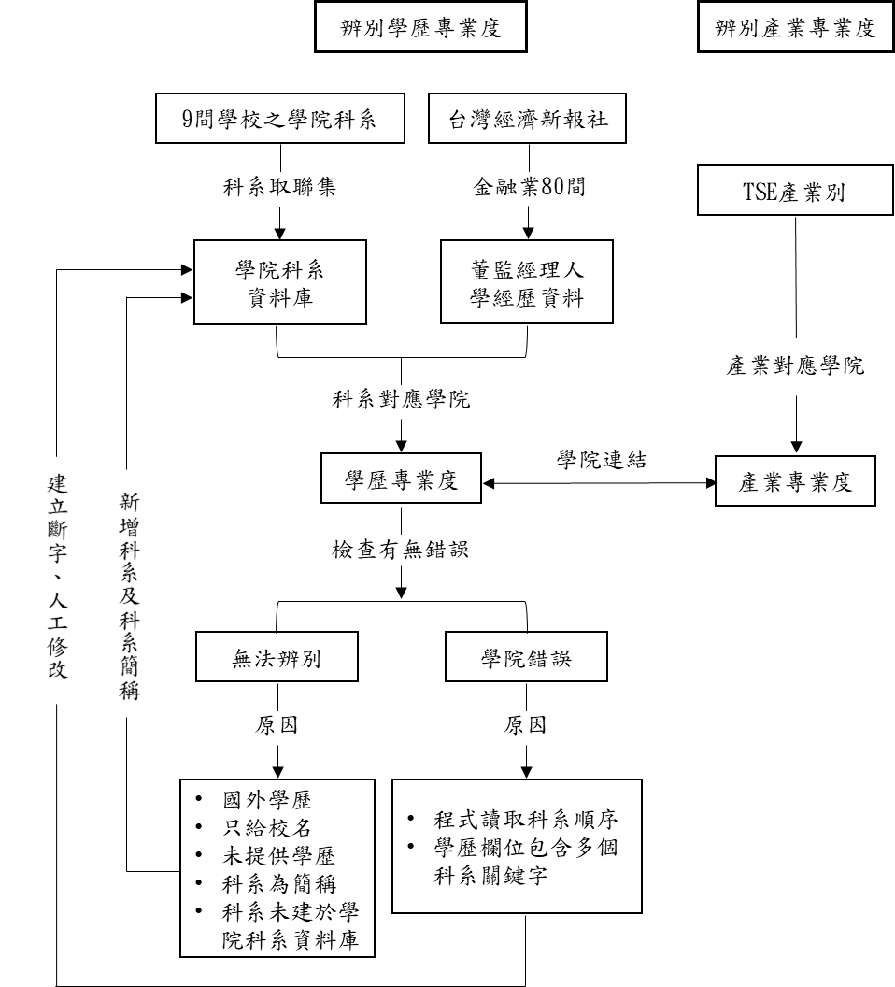

圖 1 研究設計流程

## 3-1 專業度處理

### 3-1-1 董監經理人學經歷資料庫

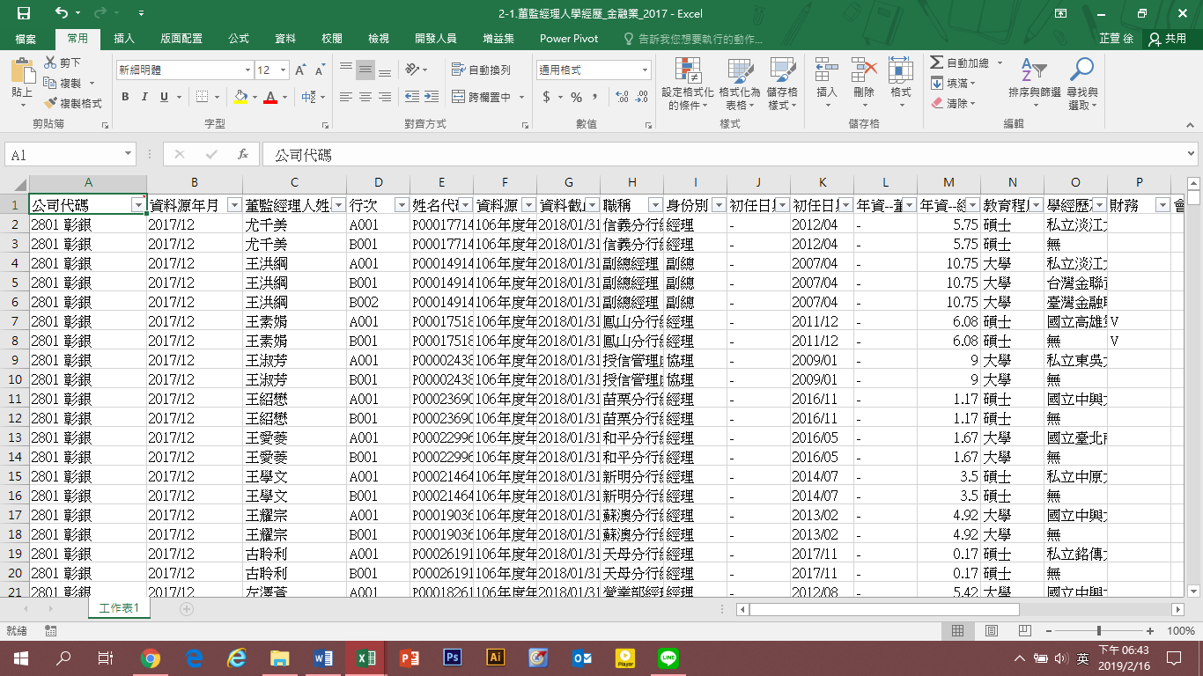本研究所要進行分析的資訊為年報中公開資訊，台灣經濟新報社(Taiwan Economic Journal;TEJ)的董監經理人學經歷資料庫便是從年報中進行蒐集，本研究會藉由該資料庫中的學歷與下一步要整理的學院科系資料庫作連結，去對應其所屬的學院，並填入學歷專業度，後續會針對學歷專業度中的管理專業進行探討。由於董監經理人學經歷的原始資料欄位不符連結所需，首先要將表格進行調整以符合需求，才能夠做進一步的分析。

圖 2 董監經理人學經歷原始表格

原始資料庫圖 2為了列示該位董監或經理人的學經歷及目前兼任說明，同一人名會出現多列，分別列示該位董監或經理人之學歷、經歷及目前兼任，由於本研究主要關注在學歷欄位，故需要將學歷特別取出建置獨立欄位，才得以根據此欄位配對其學歷專業度。

此部分使用Python中Pandas的數據分組聚合語法──groupby進行處理，groupby是對表格內容(DataFrame)進行處理，它的運算過程可以將表格拆分及匯總。處理方法是先根據董監經理人學經歷中具唯一性的「姓名代碼」作為原始拆分依據，再將董監經理人學經歷中相同的姓名代碼資料匯總成同一人名為一筆資料。但檢查資料時發現這樣的處理有瑕疵，少考慮到的情況是：若某董事在多家公司擔任董監事，他的資料僅會在第一家公司出現，第二、三家公司都不會出現該董事的資料，因為姓名代碼相同就會被合併到一筆資料中，因此調整了groupby的語法，多加一層「公司代碼」，先以公司代碼拆分，再去進行姓名代碼之拆分與合併。拆分好資料後，進一步要處理的是學經歷及目前兼任說明欄位，本研究需要將資料中的學歷與接下來要統整的學院科系資料庫作連結，故需要將學經歷及目前兼任說明欄位拆解成：學歷、經歷、目前兼任三個欄位，並在學歷後面新增學歷專業度欄位，此欄位之後要填入該學歷對應的學院。

要將學經歷及目前兼任說明欄位切割成：學歷、經歷、目前兼任，首先根據TEJ欄位說明的行次規則──A:主要學經歷說明 B:目前兼任說明，將學經歷及目前兼任說明欄位拆分為學經歷(行次A開頭)、目前兼任(行次B開頭)。由於沒辦法更進一步在學經歷找出規則篩選出「學歷」，這部分的處理方法是使用關鍵字(keyword)去搜尋，建立可以辨別是否是學歷的關鍵字，而有出現這些關鍵字則高度可能是學歷，透過多次篩選過濾，已將絕大多數的學歷欄位辨識出來，而在辨別學歷的過程中發現若有董監事的經歷是在大學擔任教授會干擾到學歷的辨識，因此在篩選時會加上條件，如果學經歷欄位中出現「教授」這個關鍵字，就會將這一個欄位歸類到經歷而非學歷。以2017年的董監經理人學經歷資料為例，第一次建立了6組關鍵字，出來的結果在7707筆資料中，學歷欄位有685筆空白，表示建立的關鍵字不夠沒辦法準確的在學經歷欄位中找出所有的學歷，第二次新增19組關鍵字，剩下225筆空白資料，第三次新增15組關鍵字，則剩下161筆空白資料。總共建立三次關鍵字(表 4)，並將7707筆資料中，7546筆學歷辨識出來(97.91%)，剩餘未辨認出的161筆學歷，由人工填寫，將學歷欄位補齊。重新拆分組合資料庫後8,095筆資料中未辨認出的學歷共有179筆。

以下是使用python 拆解、合併資料的流程圖示：

**以A銀行的董監為例**

|  |  |  |  |  |
| --- | --- | --- | --- | --- |
| 董監姓名 | 行次 | 姓名代碼 | ……… | 學經歷及目前兼任 |
| 徐小可 | A001 | P123456789 |  | 國立中央大學企業管理碩士 |
| 徐小可 | A002 | P123456789 |  | 本公司金控總部企劃處處長 |
| 徐小可 | A003 | P123456789 |  | 本公司金控總部分行副經理 |
| 徐小可 | B001 | P123456789 |  | XX股份有限公司董事 |
| 徐小可 | B002 | P123456789 |  | XX金控董事 |

**步驟一：找出資料庫的編排規則**

|  |  |  |  |  |
| --- | --- | --- | --- | --- |
| 董監姓名 | 姓名代碼 | …… | 學經歷 | 目前兼任 |
| 徐小可 | P123456789 |  | 國立中央大學企業管理碩士、本公司金控總部企劃處處長、本公司金控總部分行副經理 | XX股份有限公司董事、XX金控董事 |

**步驟二：建立關鍵字篩選出學歷**

|  |  |  |  |  |  |  |
| --- | --- | --- | --- | --- | --- | --- |
| 董監姓名 | 姓名代碼 | …… | 學歷 | 學歷  專業度 | 經歷 | 目前兼任 |
| 徐小可 | P123456789 |  | 國立中央大學企業管理碩士 |  | 本公司金控總部企劃處處長、本公司金控總部分行副經理 | XX股份有限公司董事、XX金控董事 |

**步驟三：找出學歷，並建立學歷專業度欄位以利後續填入學院**

表 4 建立之關鍵字

|  |  |  |  |
| --- | --- | --- | --- |
|  | **第一次** | **第二次** | **第三次** |
|  | 大學 | 商職 | 工職 |
|  | 學校 | 研究所 | 高工 |
|  | 系 | 專校 | 工商 |
|  | 專科 | 商工 | 工農 |
|  | 學院 | 家專 | 中學 |
|  | 商專 | 高商 | 所 |
|  |  | 女中 | 初中 |
|  |  | 高中 | 家職 |
|  |  | 工專 | 高職 |
|  |  | 家商 | 藥專 |
|  |  | 碩士 | 學士 |
|  |  | 補校 | 企專 |
|  |  | 博士 | 空專 |
|  |  | 農專 | 海專 |
|  |  | 科大 | 醫專 |
|  |  | 商職 |  |
|  |  | MBA |  |
|  |  | University |  |
|  |  | 應大 |  |
| **剩餘空白欄位** | **685** | **225** | **161** |

### 3-1-2 學院科系資料庫

整理此資料庫的目的是整合各所學校的學院以及隸屬於院下的科系，建立一個具普遍性的學院科系資料庫，學院科系資料庫並非以某間學校的學院架構為基礎，而是希望能夠以各大學校中具普遍性的學院做歸納整理，此資料庫做為判斷董監事學歷中敘明的文字所對應的學歷專業度之重要依據。

在學院科系資料庫中會先定義出學院，以下是參考台灣各大院校的學院，訂定出的11個學院。

|  |  |
| --- | --- |
| 1. 文學院 2. 工學院 3. 理學院 4. 社會科學院 5. 法學院 6. 管理學院 7. 醫學院 | 1. 農學院 2. 電機資訊學院 3. 生命科學院 4. 藝術設計學院 |

定義好學院以後，接著是挑選大學來擴增院下的科系，由於主要目的是建立一個具普遍性的學院科系統整，故未將全台大學都納入資料庫的彙整，初步建置時先依據遠見雜誌的綜合大學排名，先挑選出九間學校來建立學院科系資料庫。九間學校分別為：

表 5 九間學校及科系數量總計

|  |  |
| --- | --- |
| **學校名稱** | **科系** |
| 國立臺灣大學 | 221 |
| 國立清華大學 | 95 |
| 國立交通大學 | 115 |
| 國立台灣科技大學 | 37 |
| 逢甲大學 | 92 |
| 國立台北科技大學 | 40 |
| 中原大學 | 83 |
| 東海大學 | 51 |
| 國立高雄應用科技大學 | 23 |
| **總計** | **757** |

9間學校共757個科系，學校之間會有重複的科系，需先將這些科系進行整併，而這些科系要對應到原先定義好的11個學院當中。整理的方式是取科系之間最大的聯集，以求得該科系在各校的學院中最具普遍性的結果，下面舉兩個例子：

**例一：**

以歷史系為例，三間學校的歷史系都放在文學院下，歷史系將會放在定義好的文學院下。

A學校

文學院-歷史系

B學校

文學院-歷史系

C學校

文學院-歷史系

文學院-歷史系

**例二：**

以統計系為例，其中一間學校將其歸類為理學院，但其他兩間學校則是放在管理學院，那麼則會取最大聯集，將統計系放在管理學院下。

A學校

管理學院-統計系

B學校

理學院-統計系

C學校

管理學院-統計系

管理學院-統計系

若找不到任何可以取聯集或歸類的科系先獨立列出，此情況視為例外情況，這些例外情況交由人工去判斷科系應歸類在原先定義的哪一個學院下，如沒辦法放在原先定義的學院下，需要考慮是否需新增一個院，而這個新增的院是否具其必要性。

除此之外，學院科系資料庫是後續判斷學歷專業度的基礎，整併的時候會將科系名稱中出現特定字後的文字去除，避免接下來判斷學歷專業度時這些字的干擾，所選取的特定字為：「系」、「研」、「所」、「暨」，去除特定字後的整理結果擷取部分如表6所示，但去除特定字時會影響到部分科系，受影響的科系屬少數情形交由人工調整，部分修改情形如表7。

表 6 學院科系整理結果呈現

|  |  |
| --- | --- |
| **學院** | **科系** |
| 工學院 | 土木工程 |
| 工學院 | 土木工程學 |
| 工學院 | 土木與防災碩、博士班 |
| 工學院 | 工工 |
| 工學院 | 工程科學 |

表 7 人工調整名稱的科系

|  |  |
| --- | --- |
| **去除特定字後影響科系** | **人工調整** |
| 台灣 | 台灣研究中心 |
| 海洋 | 海洋研究所 |
| 工程與 | 工程與系統科學系 |
| 工業與 | 工業與系統工程系 |
| 奈米工程與微 | 奈米工程與微系統研究所 |
| 航太與 | 航太與系統工程學系 |
| 產業 | 產業研發碩士班 |
| 製造資訊與 | 製造資訊與系統研究所 |

經處理過後，原先的757個科系減少至420個科系，420個科系當中有82個科系無法歸類到對應的院下面，此82個科系交由研究人員做人工檢視，其中2個科系為人工亦無法歸類故刪除（表8），並新增教育學院以及公共衛生學院來進行科系歸類。教育學院以及公共衛生學院下的科系擷取部分如表9及表10，由於這些科系難以歸類到原先定義好的11個院當中，故特別獨立出來。

表 8 無法歸類之科系

|  |
| --- |
| 全校不分 |
| 全球發展工程學士學位學程(107學年正式招生) |

表 9 教育學院及其科系

|  |  |
| --- | --- |
| **學院** | **科系** |
| 教育學院 | 幼兒教育學 |
| 教育學院 | 竹師教育學院 |
| 教育學院 | 竹師教育學院學士班 |
| 教育學院 | 英語教學 |
| 教育學院 | 特殊教育 |

表 10 公共衛生學院及其科系

|  |  |
| --- | --- |
| **學院** | **科系** |
| 公共衛生學院 | 公共衛生學 |
| 公共衛生學院 | 流行病學與預防醫學 |
| 公共衛生學院 | 食品安全與健康 |
| 公共衛生學院 | 健康行為與社區科學 |
| 公共衛生學院 | 健康政策與管理 |

定義的院在處理過後更新為13個學院，科系的部分扣掉刪除的2個科系，一共剩餘418個科系。最後經研究人員檢查，對一些科系做調整(表11)，最終學院科系資料庫的統整結果如下表(表12)所示，初步統整完學院科系資料庫，依照學院筆畫重新排序，順序依序為：工學院、公共衛生學院、文學院、生命科學院、法學院、社會科學院、教育學院、理學院、農學院、電機資訊學院、管理學院、醫學院、藝術設計學院。

表 11 人工檢查調整之學院

|  |  |  |
| --- | --- | --- |
| **原先處理結果之學院** | **科系** | **調整過後學院** |
| 理學院 | 生科 | 生命科學院 |
| 社會科學院 | 師資培育中心 | 教育學院 |
| 管理學院 | 財經法律 | 法學院 |
| 社會科學院 | 教研所 | 教育學院 |
| 工學院 | 資工 | 電機資訊學院 |
| 工學院 | 電機 | 電機資訊學院 |
| 社會科學院 | 應用外語 | 文學院 |
| 社會科學院 | 應用英文 | 文學院 |
| 文學院 | 藝術 | 藝術設計學院 |
| 文學院 | 藝術史 | 藝術設計學院 |

表 12 學院科系彙整

|  |  |  |  |  |  |
| --- | --- | --- | --- | --- | --- |
| **學院** |  | **科系** | **人工**  **調整** | **調整後**  **科系** | **人工**  **檢查** |
| 文學院 |  | 20 | 6 | 26 | 26 |
| 工學院 |  | 65 | 21 | 86 | 84 |
| 理學院 |  | 28 | 2 | 30 | 29 |
| 社會科學院 |  | 26 | 10 | 36 | 32 |
| 法學院 |  | 2 | 2 | 4 | 5 |
| 管理學院 |  | 60 | 5 | 65 | 64 |
| 醫學院 |  | 61 | 0 | 61 | 61 |
| 農學院 |  | 16 | 2 | 18 | 18 |
| 電機資訊學院 |  | 27 | 0 | 27 | 29 |
| 生命科學院 |  | 15 | 1 | 16 | 17 |
| 藝術設計學院 |  | 18 | 8 | 26 | 28 |
| 無法歸類 |  | 82 | 2 | 0 | 0 |
| **新增院** |  |  |  |  |  |
| 教育學院 |  |  | 16 | 16 | 18 |
| 公共衛生學院 |  |  | 7 | 7 | 7 |
| **總計** |  | **420** | **82** | **418** | **418** |

接下來進行董監經理人學經歷資料與學院科系之連結時，發現有許多科系建立不足而造成多筆學歷資料無法辨別的問題，透過人工分次新增科系來減少此情況的發生，這些新增的科系如下表13所示，新增的科系除了第一次新增的26筆有將其重新排序，後續五次新增則由學院科系資料庫最末筆資料後逐筆擴增，未重新排序。無法辨別、未重新排序的原因會在3.1.3董監經理人學經歷與學院科系之連結中進行說明，而最終完成版的學院科系資料庫一共有574筆科系。

表 13 新增科系

|  |  |  |
| --- | --- | --- |
| **第一次新增(26筆)** | | |
| 學院 | 科系 | 筆數 |
| 法學院 | 法研所、法學、財法 | 3 |
| 管理學院 | 財經、商業、財政、財稅、財管、國企、工管、經營、電算、企研所、企業研究所、觀光、會統、會研所、財務、銀保、經研所、MBA、產經、保研、經管、國際貿易、合經 | 23 |
| **第二次新增(17筆)** | | |
| 工學院 | 工業工程、工業專科、工業系、機械 | 4 |
| 公共衛生學院 | 營養 | 1 |
| 文學院 | 法文、法國語文、地理 | 3 |
| 社會科學院 | 地政 | 1 |
| 農學院 | 農經 | 1 |
| 管理學院 | 銀行、金融、商專、商職、綜商、高商、商經所 | 7 |
| **第三次新增(28筆)** | | |
| 工學院 | 土木、工學、材料 | 3 |
| 文學院 | 英國語文、西班牙語文、東方語文、中國語文、翻譯學、史學 | 6 |
| 生命科學 | 植物、生物 | 2 |
| 社會科學院 | 大眾傳播、廣播電視、生活科學 | 3 |
| 農學院 | 農產運銷、農藝、農管所、農業推廣 | 4 |
| 電機資訊學院 | 電腦科學 | 1 |
| 管理學院 | 管理學院、電子計算機應用科學、電子計算、高階經理、精算、勞工、勞工暨工業關係、商數 | 8 |
| 藝術設計學院 | 市政 | 1 |
| **第四次新增(84筆)** | | |
| 工學院 | 化工、水產製造、交通運輸、自動化工程、汽車修護科、計算機工程、紡織工程、航海科、電腦研究所、電腦碩士、製衣工程、輪機工程、蠶絲 | 13 |
| 文學院 | 文學士、日本文化所、西班牙語、俄文、英文系、現代語言與文學、圖書資料科、德文、應用英語 | 9 |
| 法學院 | 法政學 | 1 |
| 社會科學院 | 人文學、三民主義研究所、土地開發、大陸研究所、不動產開發研究所、中山學術研究所、公共政策、公共傳播、水土保持、亞洲研究所、拉丁美洲研究所、青少年兒童福利、俄羅斯研究所、家事、家政、國際事務、國際關係、臺灣產業策略發展 | 18 |
| 教育學院 | 犯罪防治；犯罪研究所 | 2 |
| 理學院 | 理學碩士、理學學士、數研所、應化 | 4 |
| 農學院 | 水產養殖、牧生產技術、森林 | 3 |
| 電機資訊學院 | 電子研究所、電子科、電工科、電腦工程 | 4 |
| 管理學院 | 人力資源所、交管系、企業、企業創新發展研究所、企資科、休閒遊憩事業、合作經理學、投資分析碩士、科管所、商管專業學院碩士班、國金所、國經所、國際商務、國際商務與行銷、經理系、經理學研究所、管研所、管科所、管科研究所、銷售事務、應用經理研究所 | 21 |
| 醫學院 | 放射技術、畜牧獸醫科 | 2 |
| 藝術設計學院 | 空間規劃、都市計畫、廣告系、廣告碩士、戲劇系、營建學、織品服裝 | 7 |
| **第五次新增(10筆)** | | |
| 文學院 | 中文系、中文學士、中文學系 | 3 |
| 社會科學院 | 政治系、政治碩士、政治學系 | 3 |
| 理學院 | 化學系、化學研究所、化學博士、化學所 | 4 |
| **第六次新增(1筆)** | | |
| 理學院 | 海洋系 | 1 |

### 3-1-3 董監經理人學經歷與學院科系之連結

接下來則是將處理完畢的董監學經歷資料，和統整過後的學院科系做連結。連結方式如圖3所示，沿用前面的例子來舉例說明，A銀行的董監徐小可，學歷為國立中央大學企業管理碩士，Python處理時會在學院科系中抓取「企業管理」這個關鍵字，接著找出企業管理學系對應到的院為管理學院，最後在學歷專業度欄位填入管理學院。

圖 3 連結流程

有無法辨別的情況出現(圖4)，而導致無法辨別的原因有五種情況：

1. 學歷為國外學歷，學歷欄位以英文表達
2. 只給校名而未給科系
3. 沒有提供學歷
4. 科系名稱為簡稱
5. 該學歷的科系未建於學院科系資料庫

前面所建立的學院科系是以台灣的學校為基礎建立的中文版學院科系，以英文描述的科系無法做連結；只給校名沒有科系，則沒辦法找出對應的學院；有一些董監的資料中未填學歷，這部分也沒辦法填入對應的學院；科系為簡稱，會發生無法辨別的原因是因為學院科系資料庫中建立科系不足，程式在搜尋字詞的時候抓不到這個簡稱，只能判定為無法辨別，舉例來說學院科系資料庫中建立的是企業管理，學歷當中列示的是企管系，則無法填入學歷專業度—管理學院。第1、2、3種情況視為原始資料限制及揭露不足，第4、5種情況需進一步進行處理，處理方式為在原本建立好的學院科系資料庫中，增加科系的簡稱以及新增科系，來減少無法辨別的情況產生。

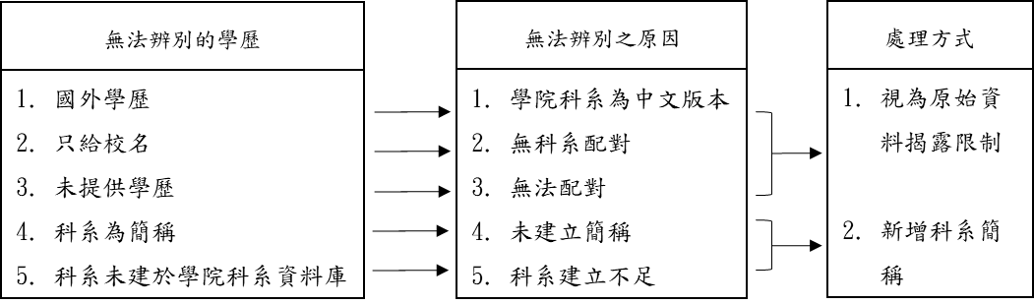

圖 4 無法辨別情況

除了有無法辨別的情況出現外，檢查資料的時候亦發現有配對錯誤的情形產生，進而歸納出了以下兩種原因：

1. 程式讀取科系順序
2. 學歷欄位包含多個科系關鍵字

Python為了辨別學歷欄位中對應的學歷專業度，會依照順序逐筆讀取學院科系資料庫中的科系關鍵字，當學院科系資料庫的科系中一出現在學歷欄位中科系的關鍵字時，便會依照科系所對應的學院在學歷專業度欄位中填入該學院，而在一開始建立好學院科系資料庫時有將學院按照筆畫順序做排序，以下按順序列示排序過後的學院：工學院、公共衛生學院、文學院、生命科學院、法學院、社會科學院、教育學院、理學院、農學院、電機資訊學院、管理學院、醫學院、藝術設計學院。舉例來說某位董監事的學歷說明為會計資訊學系，會計資訊學系本應歸類在管理學院，但由於程式按順序讀取資料的特性，依前述學院的排序可以發現電機資訊學院排在管理學院前面，因此根據學院科系資料庫的排列順序(圖5)，程式會先讀取到電機資訊學院下「資訊」(排序第246)這個科系關鍵字，便會先將「會計資訊」判斷為電機資訊學院，就不會再繼續讀取下去讀到「會計」(排序第306)這個關鍵字。

圖 5 學院科系資料庫部分資料

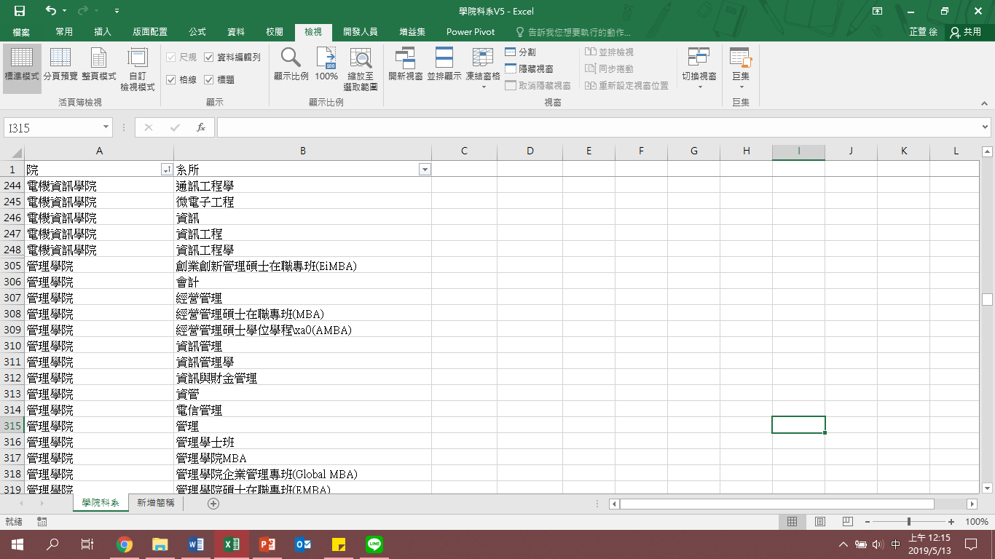

此問題一開始考慮的解決辦法是將科系字數較多的排在前面，這樣程式就會先讀取到「會計資訊」，而非「資訊」或「會計」，但這麼做的話有未知的風險存在，如果是目前照學院排序下去，很容易找出問題點在哪，像上面舉的例子一看就可以清楚地找出是因為電機資訊學院排序在管理學院前面的問題，一旦按照字數多寡重新排序學院的順序會被打亂，確認資料的時候更難依照一定的邏輯推測找出配對錯誤的學歷專業度。故採保守的作法，由於管理學院的排序較為後面，可以推論學歷專業度中會填入管理學院的學歷欄位基本上都是正確的，因為至少經過10個學院的科系篩選過後都不是這些學院才會被歸在管理學院，並以人工逐筆檢視除了管理學院以外的其他學院，檢查過後發現配對錯誤的情況中，出現較多問題的是電機資訊學院類別，有問題的科系例如：資訊管理、金融資訊等等，以不更動原始排序為前提，這些填入學歷專業度有問題的資料採人工修改。當發現排序會影響程式判斷後，後續六次新增的科系，除了第一次新增時尚未發覺這個問題有將新增的學院科系重新排序進入原先的學院科系中以外，其餘皆未將之重新排序。因為會新增科系的情況是當程式判讀完資料後，導致無法辨別的原因是未建立簡稱、科系建立不足，也就是程式已經按順序讀取學院科系資料庫中的每一筆科系，都未找到和學歷相符的關鍵字時才會顯示無法辨別，如將科系新增在最下方的話，程式會按一開始的順序讀取原先的學院科系資料，最後讀到這一筆新增的資料，將該筆學歷資料對應到此筆學院科系，這樣的做法能確保在原先的資料不變動的情況下，減少無法辨別的筆數。

了解學院科系資料庫中的排序會影響到程式判斷後，亦可以發現會造成學院配對錯誤的情形的科系中皆是涵蓋一個以上學院的科系關鍵字，上述的例子即是包含了管理學院以及電機資訊學院這兩個學院下科系的關鍵字，而學歷欄位中不僅有科系還有學校名稱，更完整來說若是學歷欄位中包含多個學院科系資料庫中科系的關鍵字時便有可能發生科系配對錯誤的情型，這些情況舉例如表14所示。

以表14第一個學歷例子為例：「香港中文大學工商管理研究所」，這一個學歷欄位中包含了兩個科系關鍵字，分別為「中文」及「工商管理」，因為文學院的排序在管理學院前面，按程式讀取學院科系資料庫的順序會先讀取到「中文」這個關鍵字而不是「工商管理」，故學歷專業度就會被填入文學院，但實際上應要讀取的關鍵字為「工商管理」並填入管理學院。由這個例子可以發現，學歷欄位中學校名稱若包含科系關鍵字便會影響到程式判斷學歷專業度，同樣是校名會影響的另一個例子則是「國立政治大學研究所」，這個學歷中未包含科系在學歷專業度中理應被填入無法辨別，但因學校名稱中包含了「政治」這個科系關鍵字，而會被填入社會科學院。這兩個例子中會導致程式判斷錯誤的原因在於校名中包含了科系關鍵字，解決辦法為使用Python中的cut函數來切割字串，設定「大學」為要切割的字詞，讓程式僅讀取需要切割的字詞後面的文字，以利程式判斷學歷專業度時不受到學校名稱的干擾，直接去判斷科系。然而除了大學以外，學歷中也會出現商專以及學院，原本亦設定「商專」及「學院」為要切割的字詞，卻發現有些學歷是「國立臺中商專附設空中商專企業管理科」、「國立臺北商業技術學院附設空中進修學院應用商學系」，同一個字串當中出現了兩次要切割的字詞，若是這種情況下增加這個切割字串的步驟反而會讓原本判斷對的變成錯的，而目前資料中未發現學歷中同時出現兩次大學，所以仍僅以「大學」作為要切割的字詞。

目前僅以「大學」作為要切割的字詞的話，還會有一些學歷中的學校名稱會影響程式的判斷，例如：「私立中國文化學院企業管理學系」，可由於前述因素不考慮增加「大學」以外需要切割的字詞，且前面檢查過除了管理學院以外的學歷專業度，發現私立中國文化學院這間學校較為特殊，針對此學校的處理辦法是刪除學院科系資料庫中「化學」這個關鍵字，改建立「化學系」、「化學研究所」、「化學博士」、「化學所」，儘可能的列示出和「化學」有關之詳細科系，這樣程式判斷這筆學歷對應的學歷專業度時，即使理學院排序在管理學院前面，學院科系資料庫中沒有「化學」這個關鍵字，學歷專業度就不會被填入理學院，而會順利找到「企業管理」這個關鍵字進而填入正確的學歷專業度管理學院。

表 14 學歷中包含多個關鍵字

|  |  |  |
| --- | --- | --- |
| **學歷** | **辨別錯誤** | **正確學院** |
| 香港中文大學工商管理研究所 | 文學院 | 管理學院 |
| 國立政治大學研究所 | 社會科學院 | 無法辨別 |
| 私立中國文化學院企業管理學系 | 理學院 | 管理學院 |

### 3-1-4 產業專業度

本研究的產業專業度類別使用的是TEJ定義的產業類別：TSE產業別。

表 15 TSE產業別

|  |  |
| --- | --- |
| TSE  產業別 | 該公司目前交易所產業分類代碼；2007/7起上市及上櫃公司採用統一的產業分類碼。台灣存託憑證（TDR）交易所未給予產業分類，故此欄為空白。  01：水泥工業　　　　02：食品工業　　　　03：塑膠工業  04：紡織工業　　　　05：電機機械　　　　06：電器電纜  21：化學工業　　　　22：生技醫療  （原07之化學生技業於2007/7拆分為化學工業與生技醫療兩類）  08：玻璃陶瓷　　　　09：造紙工業　　　　10：鋼鐵工業  11：橡膠工業　　　　12：汽車工業　　　　24：半導體業  25：電腦及週邊設備業　　　　　　　　　　26：光電業  27：通訊網路業　　　28：電子零組件業　　29：電子通路業  30：資訊服務業　　　31：其他電子業  （原13之電子工業於2007/7拆分為半導體等八類）  14：建材營造　　　　15：航運　　　　　　16：觀光  17：金融　　　　　　18：貿易百貨　　　　23：油電燃氣  19：綜合　　　　　　20：其他　　　　　　80：管理股票（由櫃買中心管理） |

根據這些產業類別，分別列出該產業需要配對的學院，學院為先前定義好的十三個學院。由於產業可能需要具備多元的學經歷背景，所以產業對應的學院最多會列示三種學院，分別是學院一、學院二、學院三。學院一為該產業最需要具備的專業知識、學院二為次要具備、學院三則為再次要具備。這部分是經由人工判斷，根據產業所需專業知識之重要程度依序填入產業對應的學院(表16)，本研究以金融業(17:金融)為探討產業，金融業所對應的產業專業度為管理學院，並無學院二與學院三。

表 16 TSE產業別中各產業對應之學院(部分)

|  |  |  |  |  |
| --- | --- | --- | --- | --- |
| TSE產業別 | 產業 | 學院一 | 學院二 | 學院三 |
| 01 | 水泥工業 | 工學院 |  |  |
| 02 | 食品工業 | 工學院 | 公共衛生學院 |  |
| 03 | 塑膠工業 | 工學院 | 理學院 |  |
| 04 | 紡織工業 | 工學院 |  |  |
| 05 | 電機機械 | 電機資訊學院 | 工學院 |  |
| 06 | 電器電纜 | 工學院 | 電機資訊學院 |  |
| 08 | 玻璃陶瓷 | 工學院 |  |  |
| 09 | 造紙工業 | 工學院 |  |  |
| 10 | 鋼鐵工業 | 工學院 |  |  |
| 11 | 橡膠工業 | 工學院 |  |  |
| 12 | 汽車工業 | 工學院 |  |  |
| 14 | 建材營造 | 工學院 | 理學院 |  |
| 15 | 航運 | 管理學院 | 工學院 |  |
| 16 | 觀光 | 管理學院 |  |  |
| 17 | 金融 | 管理學院 |  |  |

### 3-1-5 學歷專業度與產業專業度之連結

最後則是將董監學歷專業度與產業之專業度做連結(圖6)，此連結使用的是學院，一開始本研究在整理學院科系資料庫時即定義好11個學院，後續增加2個學院，目前一共13個學院。在建立董監經理人學歷專業度與產業專業度時，皆是使用這13個學院，本研究關注的是在這個產業中的公司，其董監的學歷專業度和產業專業度是否有所匹配。

公司董監學歷

學院

公司所屬產業

圖 6 專業度連結之關係圖

本研究所探討的產業為金融業，延續前面A銀行董監的例子，銀行在TSE產業中對應的是17：金融，其配對的學院為管理學院，無學院二和學院三。A銀行的董監徐小可，學歷是國立中央大學企業管理碩士，該學歷對應到的是管理學院，如圖7所示：

徐小可學歷中大企管碩士

管理學院

A銀行

管理學院

圖 7 以銀行業之董監為例-匹配一致

以這樣的結果來看，就可以認定徐小可的學歷專業度與A銀行所對應到的產業專業度是匹配的，代表其具備足夠的專業知識擔任職位。再舉一個例子，同樣是以銀行為例，A銀行另一位董監徐大可的學歷是國立台灣大學資訊工程學系，其對應的學歷專業度學院是電機資訊學院，結果如圖8所示：

徐大可學歷台大資工系

電機資訊學院

A銀行

管理學院

圖 8 以銀行業之董監為例-匹配不一致

可以看到產業之公司所配對的學院和公司董監學歷對應的學院並不一致，本研究會計算董監事中匹配一致的比例進行分析。

## 3-2 樣本選取

本研究使用台灣經濟新報社(Taiwan Economic Journal;TEJ)董監經理人學經歷資料，樣本公司為金融業80間(表17)，又將金融業依次產業分類，分別為金控業、產險業、票券業、壽險業、銀行業，其中銀行業樣本公司眾多，又可以將其分為四類，公股銀行、外商銀行、私人銀行、家族銀行做更進一步探討。次產業係依照台灣經濟新報(TEJ)資料庫對金融業之分類拆分；四類銀行則係參考Beatty et al. (2002)將銀行分類為公股銀行及私人銀行之分類方式，並考慮我國銀行業之經營環境後，依照其股東組成及組成比例區分成—公股銀行(含泛公股，即政府機構持股超過51%或曾持股超過51%而後民營化之銀行)、外商銀行(在台灣法律上具有獨立法人地位的外商子行)、私人銀行(政府機構未曾持股之完全由私人經營之銀行)及家族銀行(即家族成員為公司大股東並擔任公司如董事長等之重要職務之銀行)。資料涵蓋期間為2015年至2017年，以此三年的資料進行分析。

表 17 樣本公司

|  |  |  |  |
| --- | --- | --- | --- |
| **金控(16間)** | **產險(10間)** | **票券(7間)** | **壽險(11間)** |
| 2880 華南金 | 2816 旺旺保 | 2820 華票 | 2823 中壽 |
| 2881 富邦金 | 2832 台產 | 2872 台灣票券 | 2833 台壽 |
| 2882 國泰金 | 2848 華南保 | 2873 大中票券 | 2867 三商壽 |
| 2883 開發金 | 2850 新產 | 2874 萬通票券 | 2876 宏泰人壽 |
| 2884 玉山金 | 2851 中再保 | 2894 大慶票券 | 5831 新壽 |
| 2885 元大金 | 2852 第一保 | 5840 國票 | 5846 國壽 |
| 2886 兆豐金 | 2863 泰安產險 | 5842 兆豐票券 | 5859 遠壽 |
| 2887 台新金 | 2877 國泰產險 |  | 5865 富邦人壽 |
| 2888 新光金 | 5828 富邦保 |  | 5873 全球人壽 |
| 2889 國票金 | 5834 兆豐保險 |  | 5874 南山人壽 |
| 2890 永豐金 |  |  | 6025 臺銀人壽 |
| 2891 中信金 |  |  |  |
| 2892 第一金 |  |  |  |
| 5820 日盛金 |  |  |  |
| 5868 臺灣金控 |  |  |  |
| 5880 合庫金 |  |  |  |
| **銀行(36間)** | | | |
| **外商(5間)** | **公股(8間)** | **私人(16間)** | **家族(7間)** |
| 2807 渣打銀行 | 2801 彰銀 | 2809 京城銀 | 2893 新光銀行 |
| 5870 花旗台灣 | 2834 臺企銀 | 2812 台中銀 | 5835 國泰世華 |
| 5872 匯豐台灣 | 5838 華銀 | 2836 高雄銀 | 5836 台北富邦銀 |
| 5875 星展台灣 | 5843 兆豐商銀 | 2837 凱基銀行 | 5841 中信銀 |
| 5879 澳盛台灣 | 5844 一銀 | 2838 聯邦銀 | 5848 台新銀 |
|  | 5854 合庫 | 2845 遠東銀 | 5849 永豐銀行 |
|  | 5857 土銀 | 2849 安泰銀 | 5852 元大銀 |
|  | 5858 臺銀 | 2895 陽信銀 |  |
|  |  | 2897 王道銀行 |  |
|  |  | 5827 華泰銀行 |  |
|  |  | 5830 三信銀行 |  |
|  |  | 5847 玉山銀 |  |
|  |  | 5850 日盛銀行 |  |
|  |  | 5862 板信銀 |  |
|  |  | 5863 瑞興銀 |  |
|  |  | 5876 上海商銀 |  |

## 3-3 變數定義及衡量

### 3-3-1 管理專業比例

透過3-1節的專業度處理，將董監事經理人學經歷資料進行拆解與調整，並針對董監事資料以公司為單位做後續分析。檢視新增欄位學歷專業度資料情況，本研究探討的產業為金融業，金融業的學歷與產業專業度連結為管理學院，藉由學歷專業度欄位去計算出該公司董事會成員學歷屬管理學院專業度之比例，並進一步去分析獨立董事的管理專業比例，計算方式如下：

**管理專業比例計算：**

分子為該間公司董事會或獨立董事中學歷屬於管理學院者，分母則為董事會全體成員或所有獨立董事，改以學院來看，分子為管理學院，分母則可以拆解成13個學院以及無法辨別。本研究探討的產業為金融業，在金融業當中經濟系所學的知識係屬金融業中的專業知識，但學院科系資料庫整理中，經濟系被歸納在社會科學院內，因而在計算管理專業比例時，有關於經濟系的學歷被排除在管理專業比例之外，考量經濟系所學專業對金融業有所幫助，故在資料配對完畢時，會經由人工將學歷專業度被歸類在社會科學院當中的經濟系學歷的學歷專業度修改為管理學院，三年一共修改了319筆資料。

檢查各公司學歷專業度欄位，發現部分公司無法辨別比例極高，按照管理專業比例計算方式會低估該公司管理專業比例，但若剔除無法辨別去計算管理專業比例則會被高估，這一部分以人工逐筆檢查無法辨別的原因(表18)，程式仍有一些學歷中的科系，雖有在學院科系資料庫中卻未被辨別出來，針對程式未判斷出學歷專業度的資料以人工修改，從學院科系資料庫中搜索該科系對應的學院，若無則維持無法辨別不做修改(表19)。將學歷專業度欄位填入正確之學院，接著計算各公司每年無法辨別比例佔公司董事會成員中多寡，剔除掉無法辨別比例大於50%的樣本共21筆(表20)，各類別剩餘筆數如表21所示。

表 18 無法辨別筆數統計

|  |  |  |  |
| --- | --- | --- | --- |
|  | 2015 | 2016 | 2017 |
| 無法辨別筆數 | 203 | 191 | 176 |
| 學歷空白 | 41 | 50 | 23 |
| 程式未判讀出學歷專業度 | 22 | 16 | 21 |
| 國外學歷、只有大學名稱 | 140 | 125 | 132 |
| 人工修改程式未判讀出之學歷 | (19) | (13) | (18) |
| 剩餘無法辨別筆數 | 184 | 178 | 158 |
| 總筆數 | 1,015 | 932 | 994 |
| 剩餘無法辨別筆數/總筆數 | 18.12% | 19.10% | 15.89% |

表 19 學院科系中未建立對應學院之科系

|  |
| --- |
| **學院科系中未建立對應學院之科系** |
| 淡江文理學院測量專修科 |
| 美國卡內基梅隆大學組織理論博士 |
| 交通大學科學研究所碩士 |
| 英國牛津大學國際關像碩士 |

表 20 剔除之樣本無法辨別比例

|  |  |  |  |  |  |
| --- | --- | --- | --- | --- | --- |
| 公司代碼 | 次產業  類別 | 銀行  類別 | 資料  年份 | 無法辨別比例 | 董事會  管理專業比例 |
| 2836 高雄銀 | 銀行 | 私人 | 2015 | 90.91% | 9.09% |
| 2838 聯邦銀 | 銀行 | 私人 | 2015 | 80.00% | 10.00% |
| 2873 大中票券 | 票券 | - | 2015 | 53.85% | 46.15% |
| 2895 陽信銀 | 銀行 | 私人 | 2015 | 61.54% | 30.77% |
| 5835 國泰世華 | 銀行 | 家族 | 2015 | 76.47% | 11.76% |
| 5847 玉山銀 | 銀行 | 私人 | 2015 | 61.54% | 23.08% |
| 5862 板信銀 | 銀行 | 私人 | 2015 | 77.78% | 22.22% |
| 5876 上海商銀 | 銀行 | 私人 | 2015 | 58.33% | 33.33% |
| 2837 凱基銀行 | 銀行 | 私人 | 2016 | 80.00% | 20.00% |
| 2838 聯邦銀 | 銀行 | 私人 | 2016 | 80.00% | 10.00% |
| 2895 陽信銀 | 銀行 | 私人 | 2016 | 58.33% | 33.33% |
| 5834 兆豐保險 | 產險 | - | 2016 | 60.00% | 20.00% |
| 5852 元大銀 | 銀行 | 家族 | 2016 | 100.00% | 0.00% |
| 5862 板信銀 | 銀行 | 私人 | 2016 | 77.78% | 22.22% |
| 5879 澳盛台灣 | 銀行 | 外商 | 2016 | 75.00% | 25.00% |
| 6025 臺銀人壽 | 壽險 | - | 2016 | 66.67% | 33.33% |
| 2838 聯邦銀 | 銀行 | 私人 | 2017 | 80.00% | 10.00% |
| 2893 新光銀行 | 銀行 | 家族 | 2017 | 54.55% | 45.45% |
| 2895 陽信銀 | 銀行 | 私人 | 2017 | 61.54% | 30.77% |
| 5862 板信銀 | 銀行 | 私人 | 2017 | 77.78% | 22.22% |
| 5876 上海商銀 | 銀行 | 私人 | 2017 | 58.33% | 33.33% |

表 21 各年剩餘樣本數

|  |  |  |  |  |
| --- | --- | --- | --- | --- |
|  | 2015 | 2016 | 2017 | 總計 |
| 金控 | 16 | 15 | 16 | 47 |
| 產險 | 10 | 9 | 10 | 29 |
| 票券 | 6 | 7 | 7 | 20 |
| 壽險 | 11 | 10 | 11 | 32 |
| 銀行 | 29 | 30 | 31 | 90 |
| 全金融業 | 72 | 71 | 75 | 218 |

註：在金控中，2016年缺日盛金之資料，故為15筆。

|  |  |  |  |  |
| --- | --- | --- | --- | --- |
|  | 2015 | 2016 | 2017 | 總計 |
| 公股 | 8 | 8 | 8 | 24 |
| 外商 | 5 | 4 | 5 | 14 |
| 私人 | 10 | 12 | 12 | 34 |
| 家族 | 6 | 6 | 6 | 18 |
| 全部銀行 | 29 | 30 | 31 | 90 |

### 3-3-2 裁罰案件

本研究使用裁罰案件作為公司風險之變數，資料來源為金融監督管理委員會公告之裁罰案件，利用網路爬蟲將此公開資訊抓取下來，爬下來的原始資料如圖9所示，內容有裁罰案件之標題、發文日期、資料源，所使用的資料期間為2015-2017年，樣本中的80間金融業公司在此三年共計發生189筆裁罰案件，刪除無法辨別比例過高樣本公司後，剩餘179筆裁罰案件(表22、表23)，惟須注意次產業類別以及銀行四類裁罰情況：

|  |  |  |
| --- | --- | --- |
|  | 次產業類別 | 銀行四類 |
| 2015年 | 金控、票券未被裁罰，  壽險皆被裁罰 | 公股銀、外商銀未被裁罰 |
| 2016年 | 票券未被裁罰，金控只有兆豐金被罰，壽險僅全球人壽未被罰 | 外商銀僅5875 星展臺灣被罰，家族銀皆被裁罰 |
| 2017年 | 票券只有國票被罰，壽險皆被裁罰 | 外商銀只有5870 花旗台灣被罰，公股銀則皆被裁罰 |

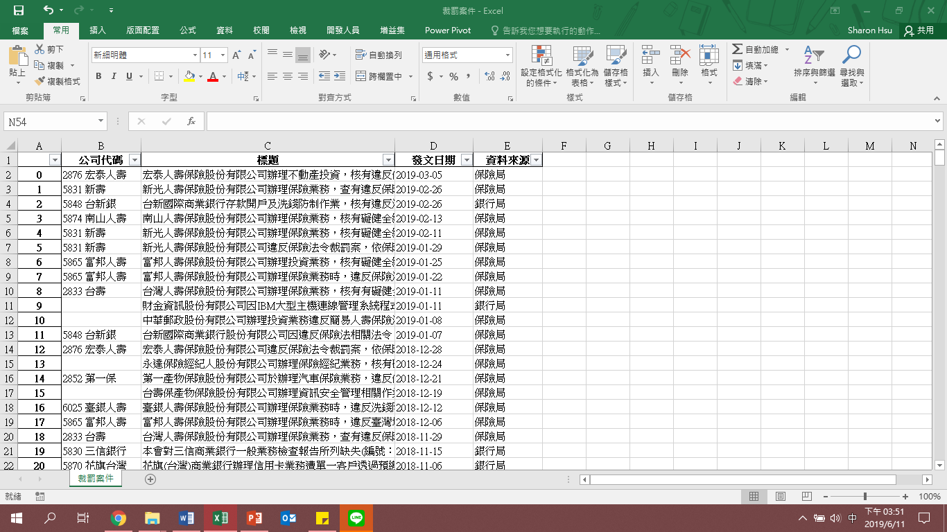

圖 9 裁罰案件爬下來之原始資料

由於要以公司作為分析的基礎，新增公司代碼欄位以利統計該公司發生的裁罰次數，經人工辨別裁罰案件標題中受罰之公司，若為所選取的80間樣本公司則將其填入公司代碼欄位中，接著，根據公司代碼欄位中的公司填入對應之次產業類別。新增裁罰金額欄位，透過電腦程式的協助，將裁罰案件標題中提到的金額填入裁罰金額欄位中，新增過後的資料如圖10。

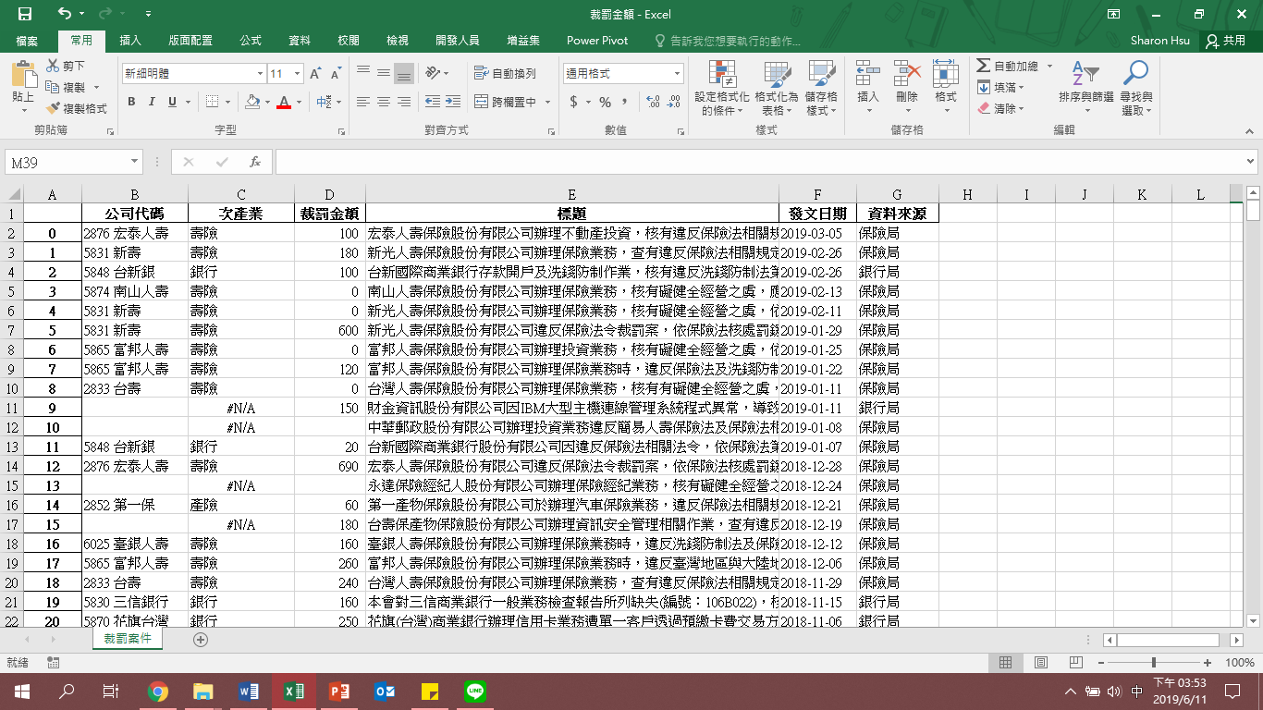

圖 10 新增欄位之裁罰案件

後續會根據本章3-2所計算出來的各公司管理專業比例與公司裁罰發生次數，以及裁罰金額進行分析。

表 22 剔除樣本後之裁罰案件次數-次產業類別

|  |  |  |  |  |
| --- | --- | --- | --- | --- |
| 2015-2017 | 家數 | 裁罰公司家數 | 裁罰公司比例 | 裁罰次數 |
| 金控 | 47 | 3 | 6.38% | 8 |
| 產險 | 29 | 21 | 72.41% | 42 |
| 票券 | 20 | 1 | 5.00% | 1 |
| 壽險 | 32 | 31 | 96.88% | 71 |
| 銀行 | 90 | 38 | 42.22% | 57 |
| 全金融業 | 218 | 94 | 43.12% | 179 |

註：裁罰公司比例=裁罰公司/家數

表 23 剔除樣本後之裁罰案件次數-銀行四類

|  |  |  |  |  |
| --- | --- | --- | --- | --- |
| 2015-2017 | 家數 | 裁罰公司家數 | 裁罰公司比例 | 裁罰次數 |
| 公股 | 24 | 13 | 54.17% | 23 |
| 外商 | 14 | 2 | 14.29% | 2 |
| 私人 | 34 | 11 | 32.35% | 15 |
| 家族 | 18 | 12 | 66.67% | 17 |
| 全部銀行 | 90 | 38 | 42.22% | 57 |

註：裁罰公司比例=裁罰公司/家數

# 肆、研究結果

## 4-1 敘述性統計

表24、表25為2015-2017年全體金融業樣本以及拆分成次產業類別和銀行四類的董事會管理專業比例之敘述性統計資料，全金融業的董事會管理專業比例平均數為64.15%，以次產業類別來看，金控、票券、銀行的董事會管理專業比例平均數高於全金融業之平均數，而產險和壽險的董事會管理專業比例平均數低於全金融業之平均數。銀行四類當中，公股與外商的董事會管理專業比例平均數高於全部銀行之平均數66.35%，私人與家族則相反，低於全部銀行之平均數。

表 24 董事會平均管理專業比例之敘述性統計量-次產業類別

|  |  |  |  |  |  |  |
| --- | --- | --- | --- | --- | --- | --- |
|  | N | MEAN | MIN | MEDIAN | MAX | STD |
| 金控 | 47 | 65.42% | 22.22% | 66.67% | 88.89% | 0.148785 |
| 產險 | 29 | 52.59% | 20.00% | 55.56% | 90.91% | 0.186827 |
| 票券 | 20 | 68.95% | 40.91% | 72.73% | 100.00% | 0.183412 |
| 壽險 | 32 | 63.60% | 23.53% | 66.67% | 100.00% | 0.17944 |
| 銀行 | 90 | 66.35% | 23.08% | 66.67% | 100.00% | 0.168983 |
| 全金融業 | 218 | 64.15% | 20.00% | 66.67% | 100.00% | 0.17519 |

表 25 董事會平均管理專業比例之敘述性統計量-銀行四類

|  |  |  |  |  |  |  |
| --- | --- | --- | --- | --- | --- | --- |
|  | N | MEAN | MIN | MEDIAN | MAX | STD |
| 公股 | 24 | 69.74% | 44.44% | 73.51% | 85.71% | 0.111898 |
| 外商 | 14 | 74.50% | 50.00% | 75.00% | 100.00% | 0.163182 |
| 私人 | 34 | 61.11% | 30.00% | 58.04% | 100.00% | 0.199866 |
| 家族 | 18 | 65.36% | 23.08% | 66.67% | 85.71% | 0.148214 |
| 全部銀行 | 90 | 66.35% | 23.08% | 66.67% | 100.00% | 0.168983 |

表26、表27則為2015-2017年獨立董事管理專業比例之敘述性統計資料，全金融業的獨立董事管理專業比例平均數為66.02%，以次產業類別來看，金控、壽險、銀行的獨立董事管理專業比例平均數高於全金融業之平均數，而產險和票券則相反，低於全金融業之平均數。銀行四類當中，公股、外商、家族的獨立董事管理專業比例平均數高於全部銀行之平均數71.15%，私人則相反，低於全部銀行之平均數。

表 26 獨立董事平均管理專業比例之敘述性統計量-次產業類別

|  |  |  |  |  |  |  |
| --- | --- | --- | --- | --- | --- | --- |
|  | N | MEAN | MIN | MEDIAN | MAX | STD |
| 金控 | 47 | 67.38% | 0.00% | 66.67% | 100.00% | 0.243161 |
| 產險 | 29 | 46.55% | 0.00% | 50.00% | 100.00% | 0.346122 |
| 票券 | 20 | 65.17% | 0.00% | 73.33% | 100.00% | 0.340704 |
| 壽險 | 32 | 67.81% | 14.29% | 66.67% | 100.00% | 0.25374 |
| 銀行 | 90 | 71.15% | 0.00% | 66.67% | 100.00% | 0.282905 |
| 全金融業 | 218 | 66.02% | 0.00% | 66.67% | 100.00% | 0.293987 |

表 27 獨立董事平均管理專業比例之敘述性統計量-銀行四類

|  |  |  |  |  |  |  |
| --- | --- | --- | --- | --- | --- | --- |
|  | N | MEAN | MIN | MEDIAN | MAX | STD |
| 公股 | 24 | 73.61% | 0.00% | 66.67% | 100.00% | 0.227445 |
| 外商 | 14 | 83.33% | 33.33% | 100.00% | 100.00% | 0.216815 |
| 私人 | 34 | 58.97% | 0.00% | 66.67% | 100.00% | 0.331612 |
| 家族 | 18 | 81.39% | 33.33% | 90.00% | 100.00% | 0.213915 |
| 全部銀行 | 90 | 71.15% | 0.00% | 66.67% | 100.00% | 0.282905 |

## 4-2 裁罰發生與否和平均管理專業比例的關聯

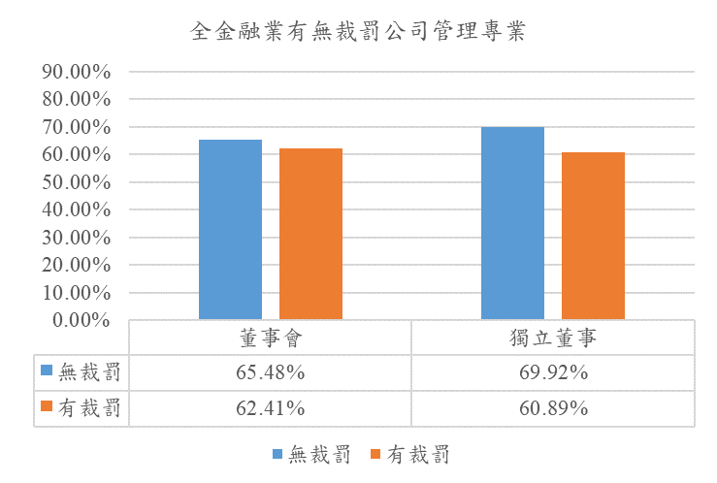利用裁罰案件將樣本拆成兩組，一組為未被裁罰之公司(無裁罰)，另一組為被裁罰之公司(有裁罰)，分析這兩組樣本的董事會與獨立董事平均管理專業比例(後簡稱管理專業)。從全金融業(圖 11)看可以發現，無論是董事會或是獨立董事未被裁罰公司平均管理專業皆比有裁罰來的高，拆分成次產業類別以及銀行四類時則有不同情況出現，其中在2015-2017年間，票券業僅一間被裁罰，壽險業只有一間未被裁罰，外商銀行則只有兩間被裁罰，照前述分成兩組時其中一組樣本數過少故不進行探討。

圖 11 全金融業有無裁罰公司管理專業比較

次產業類別董事會的管理專業(圖 12)中除了產險以外，可以發現金控、銀行中有受到裁罰的公司其管理專業反而較未發生裁罰的公司來的高。將銀行拆分成四類銀行後(圖 13)看各類銀行董事會管理專業比例高低，僅有家族銀行和整體銀行業情況相反。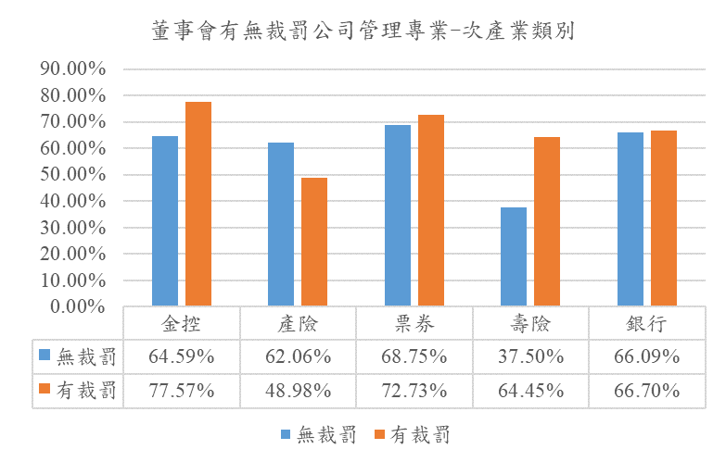

圖 12 董事會有無裁罰公司管理專業-次產業類別

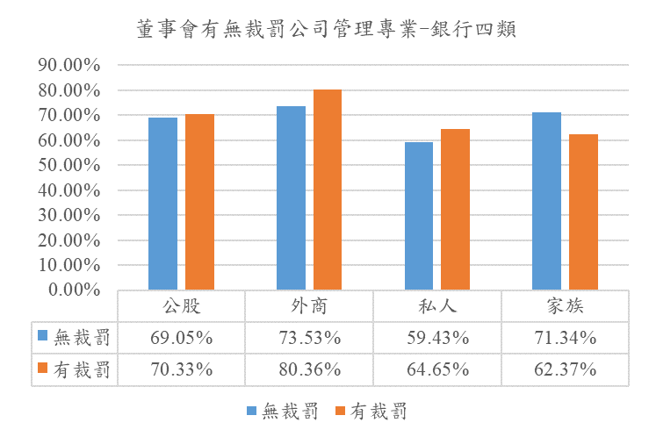圖 13 董事會有無裁罰公司管理專業-銀行四類

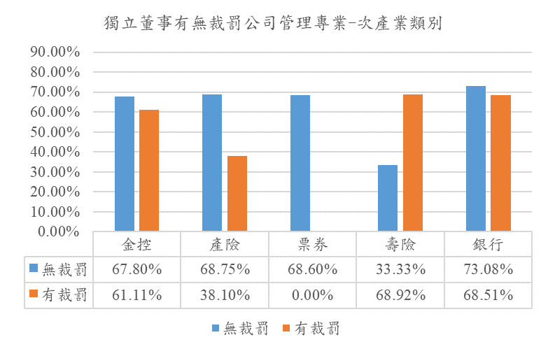而獨立董事管理專業中，金控、產險、銀行業中受到裁罰的公司管理專業都低於未受裁罰的公司。銀行業四類中，獨立董事管理專業則是一致的，皆為未受裁罰公司的管理專業較高。

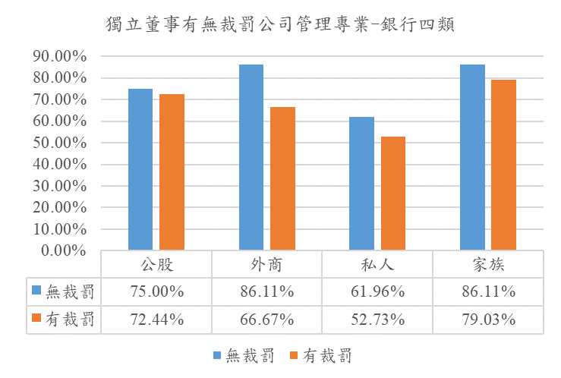圖 14 獨立董事有無裁罰公司管理專業-次產業類別

圖 15 獨立董事有無裁罰公司管理專業-銀行四類

表 28、表 29則是將上面圖表內容以表格形式表達，並將董事會以及獨立董事放在一起比較，從全金融業來看，獨立董事無裁罰公司的管理專業高於董事會，在次產業類別以及銀行四類中之結果皆是如此。

表 28 有無裁罰公司管理專業比較-次產業類別

|  |  |  |  |  |  |  |  |
| --- | --- | --- | --- | --- | --- | --- | --- |
|  | 董事會管理專業 | | |  | 獨立董事管理專業 | | |
| 無裁罰 |  | 有裁罰 |  | 無裁罰 |  | 有裁罰 |
| 金控 | 64.59% |  | 77.57% |  | 67.80% |  | 61.11% |
| 產險 | 62.06% |  | 48.98% |  | 68.75% |  | 38.10% |
| 票券 | 68.75% |  | 72.73% |  | 68.60% |  | 0.00% |
| 壽險 | 37.50% |  | 64.45% |  | 33.33% |  | 68.92% |
| 銀行 | 66.09% |  | 66.70% |  | 73.08% |  | 68.51% |
| 全金融業 | 65.48% |  | 62.41% |  | 69.92% |  | 60.89% |

註1：票券業2015-2017年，僅一間被裁罰(5840 國票)，故不進行探討。

註2：壽險業2015-2017年，僅一間未被裁罰(5879 全球人壽)，故不進行探討。

表 29 有無裁罰公司管理專業比較-銀行四類

|  |  |  |  |  |  |  |  |
| --- | --- | --- | --- | --- | --- | --- | --- |
|  | 董事會管理專業 | | |  | 獨立董事管理專業 | | |
| 無裁罰 |  | 有裁罰 |  | 無裁罰 |  | 有裁罰 |
| 公股 | 69.05% |  | 70.33% |  | 75.00% |  | 72.44% |
| 外商 | 73.53% |  | 80.36% |  | 86.11% |  | 66.67% |
| 私人 | 59.43% |  | 64.65% |  | 61.96% |  | 52.73% |
| 家族 | 71.34% |  | 62.37% |  | 86.11% |  | 79.03% |
| 全部銀行 | 66.09% |  | 66.70% |  | 73.08% |  | 68.51% |

註1：外商銀行2015-2017年，僅兩間被裁罰(5875 星展臺灣、5870 花旗台灣)，故不進行探討。

找出有無裁罰公司對應到管理專業的特性後，接著要從管理專業的高低去預測是否會影響裁罰發生次數的多寡。會先依次產業類別以及銀行四類個別計算出各類別之平均管理專業比例，將樣本根據此比例拆成平均以上以及平均以下，來看平均發生之裁罰次數(表30、表31)，最後將董事會與獨立董事之平均裁罰次數進行比較(表32、表33)。根據前面發現的特性，本研究認為董事會成員中的管理專業較高，裁罰案件發生次數會較少，但可能會因其次產業類型或是否僅針對獨立董事來看而有所不同。

表 30 董事會平均裁罰次數之計算

|  |  |  |  |  |  |  |  |  |  |  |
| --- | --- | --- | --- | --- | --- | --- | --- | --- | --- | --- |
| 董事會 | 管理專業高於平均 | | | | | 管理專業低於平均 | | | | |
| 家數 |  | 裁罰次數 |  | 平均次數 | 家數 |  | 裁罰次數 |  | 平均次數 |
| 金控 | 26 |  | 5 |  | 0.192 | 21 |  | 3 |  | 0.143 |
| 產險 | 15 |  | 17 |  | 1.133 | 14 |  | 25 |  | 1.786 |
| 票券 | 11 |  | 1 |  | 0.091 | 9 |  | 0 |  | 0.000 |
| 壽險 | 19 |  | 47 |  | 2.474 | 13 |  | 24 |  | 1.846 |
| 銀行 | 53 |  | 38 |  | 0.717 | 37 |  | 19 |  | 0.514 |
| **全金融業** | 116 |  | 98 |  | 0.845 | 102 |  | 81 |  | 0.794 |

註：平均次數=裁罰次數/家數

|  |  |  |  |  |  |  |  |  |  |  |
| --- | --- | --- | --- | --- | --- | --- | --- | --- | --- | --- |
| 董事會 | 管理專業高於平均 | | | | | 管理專業低於平均 | | | | |
| 家數 |  | 裁罰次數 |  | 平均次數 | 家數 |  | 裁罰次數 |  | 平均次數 |
| 公股 | 15 |  | 14 |  | 0.933 | 9 |  | 9 |  | 1.000 |
| 外商 | 9 |  | 2 |  | 0.222 | 5 |  | 0 |  | 0.000 |
| 私人 | 17 |  | 8 |  | 0.471 | 17 |  | 7 |  | 0.412 |
| 家族 | 12 |  | 12 |  | 1.000 | 6 |  | 5 |  | 0.833 |
| **全部銀行** | 53 |  | 38 |  | 0.717 | 37 |  | 19 |  | 0.514 |

表 31 獨立董事平均裁罰次數之計算

|  |  |  |  |  |  |  |  |  |  |  |
| --- | --- | --- | --- | --- | --- | --- | --- | --- | --- | --- |
| 獨立董事 | 管理專業高於平均 | | | | | 管理專業低於平均 | | | | |
| 家數 |  | 裁罰次數 |  | 平均次數 | 家數 |  | 裁罰次數 |  | 平均次數 |
| 金控 | 15 |  | 0 |  | 0.000 | 32 |  | 8 |  | 0.250 |
| 產險 | 15 |  | 15 |  | 1.000 | 14 |  | 27 |  | 1.929 |
| 票券 | 12 |  | 0 |  | 0.000 | 8 |  | 1 |  | 0.125 |
| 壽險 | 14 |  | 32 |  | 2.286 | 18 |  | 39 |  | 2.167 |
| 銀行 | 41 |  | 29 |  | 0.707 | 49 |  | 28 |  | 0.571 |
| **全金融業** | 148 |  | 115 |  | 0.777 | 70 |  | 64 |  | 0.914 |

註：平均次數=裁罰次數/家數

|  |  |  |  |  |  |  |  |  |  |  |
| --- | --- | --- | --- | --- | --- | --- | --- | --- | --- | --- |
| 獨立董事 | 管理專業高於平均 | | | | | 管理專業低於平均 | | | | |
| 家數 |  | 裁罰次數 |  | 平均次數 | 家數 |  | 裁罰次數 |  | 平均次數 |
| 公股 | 11 |  | 14 |  | 1.273 | 13 |  | 9 |  | 0.692 |
| 外商 | 8 |  | 0 |  | 0.000 | 5 |  | 2 |  | 0.400 |
| 私人 | 20 |  | 8 |  | 0.400 | 14 |  | 7 |  | 0.500 |
| 家族 | 9 |  | 7 |  | 0.778 | 9 |  | 10 |  | 1.111 |
| **全部銀行** | 41 |  | 29 |  | 0.707 | 49 |  | 28 |  | 0.571 |

表 32 管理專業度高低與平均裁罰次數-次產業類別

|  |  |  |  |  |  |  |  |  |
| --- | --- | --- | --- | --- | --- | --- | --- | --- |
|  | 董事會  管理專業 | 平均裁罰次數 | | | 獨立董事  管理專業 | 平均裁罰次數 | | |
| 管理專業  高於平均 |  | 管理專業  低於平均 | 管理專業  高於平均 |  | 管理專業  低於平均 |
| 金控 | 65.42% | 0.192 |  | 0.143 | 67.38% | 0.000 |  | 0.250 |
| 產險 | 52.59% | 1.133 |  | 1.786 | 46.55% | 1.000 |  | 1.929 |
| 票券 | 68.95% | 0.091 |  | 0.000 | 65.17% | 0.000 |  | 0.125 |
| 壽險 | 63.60% | 2.474 |  | 1.846 | 67.81% | 2.286 |  | 2.167 |
| 銀行 | 66.35% | 0.717 |  | 0.514 | 71.15% | 0.707 |  | 0.571 |
| 全金融業 | 64.15% | 0.845 |  | 0.794 | 66.02% | 0.777 |  | 0.914 |

表 33 管理專業度高低與平均裁罰次數-銀行四類

|  |  |  |  |  |  |  |  |  |
| --- | --- | --- | --- | --- | --- | --- | --- | --- |
|  | 董事會  管理專業 | 平均裁罰次數 | | | 獨立董事  管理專業 | 平均裁罰次數 | | |
| 管理專業  高於平均 |  | 管理專業  低於平均 | 管理專業  高於平均 |  | 管理專業  低於平均 |
| 公股 | 69.74% | 0.933 |  | 1.000 | 73.61% | 1.273 |  | 0.692 |
| 外商 | 74.50% | 0.222 |  | 0.000 | 83.33% | 0.000 |  | 0.400 |
| 私人 | 61.11% | 0.471 |  | 0.412 | 58.97% | 0.400 |  | 0.500 |
| 家族 | 65.36% | 1.000 |  | 0.833 | 81.39% | 0.778 |  | 1.111 |
| 全部銀行 | 66.35% | 0.717 |  | 0.514 | 71.15% | 0.707 |  | 0.571 |

在全金融業中，董事會的管理專業較高反而平均裁罰次數越多，推測可能是受到壽險業的影響，壽險業幾乎每一間公司皆被裁罰，在分類成有無裁罰時很大一部分都被歸類在有裁罰的類別，換成管理專業的平均高低作為分類後，兩組的樣本數相差未如此極端，由於分類上的差異造成全金融業的情況有不一致的情形產生：在有無裁罰當中，全金融業未受到裁罰的管理專業較高，但管理專業在平均以上，平均裁罰案件數卻較多。

拆成次產業產業類別來看董事會管理專業，金控及銀行中可以發現董事會管理專業高於平均，平均裁罰次數較多，產險則是管理專業高於平均，平均裁罰次數較少，而在有無裁罰中未進行探討的票券及壽險情況則和金控、銀行相同。在董事會的管理專業中除了產險外，其他次產業類別並未符合原先的推論：董事會管理專業較高，裁罰案件發生次數較少，推測可能的原因是金融業次產業類別的相關法規中未規範董事須擁有該產業相關學歷，法規中規定的條件大多要求的是要具備該產業的相關經歷，而本研究使用的是學歷專業度中和產業相關的專業作為變數討論未考慮經歷，這樣的結果顯示董事會成員中管理專業可能並不是導致裁罰案件發生多寡的重要因素，尚需考量其他因素。

進一步針對獨立董事的管理專業來看則較符合原先的推論，在全金融業中，可以發現管理專業高，平均裁罰次數較少，次產業類別中的金控、產險、票券皆符合推論，關於獨立董事的法規規定中，其中一點提到需具備公司業務所需相關科系，發現這樣的結果可以推論，獨立董事若具備與該產業相關的學歷專業，可以降低裁罰案件的發生次數，獨立董事擁有與產業相關的專業知識，更能夠有效監督公司，讓公司免於受到裁罰。惟壽險、銀行未符合推論，金融業在所有產業中屬於高度受法規監管且需具高度專業的產業，壽險更是其中最為複雜的類型，壽險在計算其保單時需要更精密的計算以及考量，其獨立董事成員所需具備的專業知識可能需要包含其他學院所學的知識，才能夠更有效的降低裁罰案件的發生，而銀行的家數在金融業中相對較多，又可以依照每間銀行性質分成不同類別，接下來會從銀行四類別去看是否符合推論。而若將董事會與獨立董事管理專業高於平均之結果拿來比較，可以發現獨立董事的平均裁罰次數皆較董事會低，可見獨立董事具備產業之專業，降低裁罰發生之影響力比董事會來的大。

銀行四類別中董事會管理專業除了公股銀行以外，其他類別的銀行皆和推論相反，原因和前面相同，銀行相關法規中未規定銀行的董事會成員需具備相關學歷，若僅用學歷來預測裁罰案件尚顯不足。而在獨立董事中，可以發現外商、私人、家族皆符合推論，公股銀行則相反，公股銀行係屬政府機構持股超過51%或曾持股超過51%而後民營化之銀行，相較於其他類別銀行受到政府監控的力量較多，甚至董事為政府所指派，獨立董事在監督的過程中可能較會受到壓力而無法發揮監管功能。若將董事會與獨立董事管理專業高於平均之結果拿來比較，可以發現除公股銀行以外之銀行獨立董事的平均裁罰次數皆較董事會低，顯示出由於公股銀行受政府高度掌控，獨立董事明顯受到壓力而未能有效發揮職能。

## 4-3 裁罰金額和平均管理專業比例的關聯

除了看裁罰次數外，裁罰金額亦可以做探討，會先依次產業類別以及銀行四類個別計算出各類別之平均管理專業比例，將樣本根據此比例拆成平均以上以及平均以下，來看平均發生之裁罰金額(表34、表35)。延續4-2的推論，本研究認為：管理專業度高，裁罰發生之金額也會較低，但可能會因其次產業類型或是否僅針對獨立董事來看而有所不同。在次產業類別中董事會管理專業，金控及銀行符合推論，而產險、票券、及壽險則和推論相反。如進一步去看獨立董事的管理專業，可以發現只有金控及票券符合推論，金控及票券獨立董事的管理專業在平均以上，其裁罰金額明顯比管理專業在平均以下來的低，且與董事會的裁罰金額相比更是明顯，可見在金控及票券中，獨立董事的管理專業越高，不但可以降低裁罰發生次數亦使裁罰金額降低。

表 34 管理專業度高低與平均裁罰金額-次產業類別

|  |  |  |  |  |  |  |  |  |
| --- | --- | --- | --- | --- | --- | --- | --- | --- |
|  | 董事會  管理專業 | 平均裁罰金額 | | | 獨立董事  管理專業 | 平均裁罰金額 | | |
| 管理專業  高於平均 |  | 管理專業  低於平均 | 管理專業  高於平均 |  | 管理專業  低於平均 |
| 金控 | 65.42% | 200.00 |  | 333.33 | 67.38% | 0 |  | 200.00 |
| 產險 | 52.59% | 195.65 |  | 96.00 | 46.55% | 208.40 |  | 96.30 |
| 票券 | 68.95% | 400.00 |  | 0 | 65.17% | 0 |  | 400.00 |
| 壽險 | 63.60% | 106.73 |  | 95.79 | 67.81% | 132.19 |  | 80.51 |
| 銀行 | 66.35% | 375.00 |  | 415.26 | 71.15% | 400.69 |  | 375.71 |
| 全金融業 | 64.15% | 230.06 |  | 186.30 | 66.02% | 223.36 |  | 186.72 |

註：金額單位為萬(元)

而在產險、壽險、及銀行中獨立董事的管理專業在平均以上，其裁罰金額反而較高和推論相反，且裁罰金額和董事會的結果相比，其裁罰金額有所提升。首先是產險的部分，產險獨立董事的管理專業高，裁罰次數較少，裁罰的金額較高，將其裁罰金額與董事會的結果去比較，裁罰金額則有些微提高，可見雖獨立董事擁有該產業的專業知識足以降低裁罰發生次數，但若發生裁罰卻被罰得較重。再來是壽險，壽險獨立董事的管理專業高，裁罰次數未見減少，且裁罰金額也相對更高，亦比董事會的裁罰金額還要來的高，可能隱含壽險的獨立董事中僅擁有該產業專業知識的獨董仍有不足，需要其他相關專業知識，才能夠減少裁罰案件發生更進一步降低受罰金額。最後，銀行的部分會根據銀行四類來進行分析。

表 35 管理專業度高低與平均裁罰金額-銀行四類

|  |  |  |  |  |  |  |  |  |
| --- | --- | --- | --- | --- | --- | --- | --- | --- |
|  | 董事會  管理專業 | 平均裁罰次數 | | | 獨立董事  管理專業 | 平均裁罰次數 | | |
| 管理專業  高於平均 |  | 管理專業  低於平均 | 管理專業  高於平均 |  | 管理專業  低於平均 |
| 公股 | 69.74% | 402.86 |  | 303.33 | 73.61% | 395.71 |  | 314.44 |
| 外商 | 74.50% | 195.65 |  | 96.00 | 83.33% | 208.40 |  | 96.30 |
| 私人 | 61.11% | 385.00 |  | 571.43 | 58.97% | 385.00 |  | 571.43 |
| 家族 | 65.36% | 306.00 |  | 371.43 | 81.39% | 371.43 |  | 306.00 |
| 全部銀行 | 66.35% | 375.00 |  | 415.26 | 71.15% | 400.69 |  | 375.71 |

註：金額單位為萬(元)

銀行四類中董事會管理專業，私人、家族銀行符合推論，公股及外商則與推論相反。如進一步去看獨立董事的管理專業，僅私人銀符合推論，將其裁罰金額與董事會的結果去比較，可以發現其獨董的監督功效未顯現出來，雖讓裁罰次數下降，卻未降低裁罰發生之金額。剩下三類銀行皆和推論相反，公股銀行獨立董事的管理專業高，裁罰次數增加，裁罰金額較高，和董事會的結果相比則些微降低，可見獨董監督功能仍存在。外商、家族銀行獨立董事的管理專業高，裁罰次數較少，裁罰金額高，其金額比董事會的結果還要來的高，可見雖獨立董事擁有該產業的專業知識足以降低裁罰發生次數，但若發生裁罰卻被罰得較重。

# 伍、結論與建議

## 5-1 研究結論

本研究主要探討我國金融業的董事會產業專業度與裁罰案件之關聯性，本文之研究結果發現，在金融業中獨立董事的管理專業高低對於裁罰案件次數的影響，比整體董事會管理專業的影響來的高，若獨立董事中管理專業比例高，能降低裁罰案件的發生，惟壽險以及公股銀為例外，其可能原因為壽險業為金融業中最為複雜之次產業類別，獨董若僅有管理專業尚顯不足，公股銀則受到政府管控的力量較多，獨董在執行監督工作時可能無法發揮其監督功能。

在裁罰案件的裁罰金額中，將董事會及獨立董事之結果相互比較，發現僅有金控及票券獨立董事的影響較為明顯，不但可以減少裁罰次數的發生，更能夠降低裁罰金額，而在產險、壽險、及銀行中獨立董事的管理專業在平均以上，其裁罰金額反而較高和推論相反，且裁罰金額和董事會的結果相比，裁罰金額有所提升。其中產險及壽險，獨董若是僅具備該產業專業知識仍顯不足，雖產險中獨董擁有較高的管理專業比例可以降低裁罰次數，卻未能降低裁罰之金額。銀行分為四類來看，獨立董事的管理專業高低對於裁罰金額的影響，和董事會管理專業高低的影響並無明顯差異，並未因為獨立董事管理專業高，就減少裁罰金額。就上述結果說明了金融業中獨立董事對於裁罰案件的影響力較為強烈，當其管理專業越高，裁罰次數則較少，但在裁罰金額的部分則未有顯著效果。

最後，本文之研究結果說明了公司年報中提供之文字內容是一項具資訊內涵之資訊，投資人除了分析財報中各項財務比率或財務指標外，也可以細看年報中非財報的文字內容，例如：公司治理報告中提供之資訊，這些文字皆可能具資訊內涵，和財報數字同樣可提供給投資者做為投資參考時的重要依據，影響投資人之投資決策。

## 5-2 研究限制與建議

雖法規中說明公司年報內的公司治理報告中，應記載董事、監察人之主要經（學）歷，但並無規定要揭露到何種程度以及揭露之格式，因此各公司表達的方式並不一致，有些公司是完整的表達大學以及科系名稱，但也有些公司是僅揭露大學名稱而未說明就讀的科系，甚至部分公司未在年報中揭露董監事之學歷。這些學歷揭露的不夠詳盡(包含到科系)、或是使用英文表達學歷就會造成學歷專業度欄位出現無法辨別的情況，因而不能找出整個董事會成員的學歷專業度，進而影響到管理專業比例的計算，資料揭露的限制導致無法辨別的情況沒辦法完全消除。

除此之外，使用研究設計與方法中說明的流程辨認學歷資料時，即便已經建立多組關鍵字，仍只能夠辨認出絕大部分的學歷，而不能將全部的學歷辨認出來，還是會有切不出學歷或是切錯學歷的可能性發生，像是受到經歷敘述中文字的干擾而將經歷判斷為學歷、關鍵字建立不足而找不到學歷，進而影響到後續的學歷專業度判斷。再者，辨識學歷專業度的時候，依靠的是學院科系資料庫中建立的科系來做辨別，學院科系資料庫中初步整理的內容是以現今大學的學院科系做為基礎，建立起具普遍性的學院科系資料，但發現原始董監事學歷欄位中的科系名稱相當特殊，猜測可能是在公司任職董監事的人，當年所就讀的學院科系名稱經過多年而有所更替或是變換，因此和目前學院科系資料庫中建立的資料有相當大的差異，發現這樣的問題後，是由人工陸續新增多筆學院科系資料，來填補原先學院科系的不足處，可難免還是有無法辨識出學歷專業度的學歷。

整理學院科系資料庫時亦注意到，受學校所設立的學院所致，各間學校對於同樣名稱的科系對應的學院並不相同，因而彙整學院科系資料庫的時候採聯集做法，盡可能讓科系對應的學院符合大部分大學的情況。然而，學院下面的科系相當多元，同一個學院中的不同科系所學的知識內容以及專精領域仍有落差，只以學院作為判斷專業度的依據不夠精準，且部分科系所學的內容不一定只能歸屬在某一類學院，例如經濟系，多數學校將經濟系歸類在社會科學院當中，因為經濟系被認為一是門探討人類經濟行為的社會科學，但經濟系所學專業的部分內容和管理學院的科系是有重疊的，故經討論後在計算管理專業比例時，將經濟系納入計算，可能有一些科系存在這樣的情況而未被納入管理專業比例計算。

最後由於初步使用這類型的研究方法整理變數，僅先整理出了三年的資料，造成樣本數過少的問題，在區分樣本性質時某一類別會發生沒有樣本可以去比較的情況，且由於時間過較短，在探討特性時看出的關係可能有所偏頗。

公司出具的年報中，除了財報的數字外，還有許多文字資料值得去探究。本研究使用的文字資料正是在年報內公司治理報告所揭露之資訊，在研究方法與流程中提供了新的變數建立方法，可以將年報內中認為有價值的文字資訊萃取出來，讓文字資料轉換成可以衡量跟分析的樣態，目前研究方法的流程已經具初步架構，未來可以針對要研究的產業進行調整，根據產業所需的專業，使用不同學院計算該產業的專業比例，或是更進一步的針對特定科系做探討，除了專業比例的計算以外，亦可以將教育程度的高低以及國內外學校一同納入考量，讓學歷相關的研究議題能加詳盡完整，未來研究可將本研究之變數加入其他控制變數來建立迴歸模型，以增加公司風險預測之精確度。而裁罰案件中亦有許多資訊能夠進行分析，本研究使用了裁罰發生次數以及裁罰金額，後續可以將裁罰案件更詳細的區分裁罰之法令依據、違反事實之理由等，做更全面性的分析。

# 參考文獻

中央研究院，研之有物，斷開中文的鎖鍊！自然語言處理 (NLP)，<http://research.sinica.edu.tw/nlp-natural-language-processing-chinese-knowledge-information/>

中文斷詞系統，<http://ckipsvr.iis.sinica.edu.tw/>

Abbott, L. J., Parker, S., & Peters, G. F. (2004). Audit committee characteristics and restatements. *Auditing: A Journal of Practice & Theory*, 23(1), 69-87.

Agrawal, A., & Chadha, S. (2005). Corporate governance and accounting scandals. *The journal of law and Economics*, 48(2), 371-406.

Beasley, M. S. (1996). An empirical analysis of the relation between the board of director composition and financial statement fraud. *Accounting review*, 443-465.

Beatty, A. L., Ke, B., & Petroni, K. R. (2002). Earnings management to avoid earnings declines across publicly and privately held banks. *The Accounting Review*, 77(3), 547-570.

Bhagat, S., & Black, B. (2001). The non-correlation between board independence and long-term firm performance. *J. CorP. l.*, 27, 231.

Boyatzis, R. E. (1982). *The competent manager: A model for effective performance.* John Wiley & Sons.

Davidson III, W. N., & Rowe, W. (2004). Intertemporal endogeneity in board composition and financial performance. *Corporate Ownership and Control*, 1(4), 49-60.

Fama, E. F., & Jensen, M. C. (1983). Separation of ownership and control. *The journal of law and Economics*, 26(2), 301-325.

Farber, D. B. (2005). Restoring trust after fraud: Does corporate governance matter? *The Accounting Review*, 80(2), 539-561.

Güner, A. B., Malmendier, U., & Tate, G. (2008). Financial expertise of directors. *Journal of financial Economics*, 88(2), 323-354.

Haniffa, R. M., & Cooke, T. E. (2002). Culture, corporate governance and disclosure in Malaysian corporations. *Abacus*, 38(3), 317-349.

Jensen, M. C., & Meckling, W. H. (1976). Theory of the firm: Managerial behavior, agency costs and ownership structure. *Journal of financial economics*, 3(4), 305-360.

Johnson, J. L., Daily, C. M., & Ellstrand, A. E. (1996). Boards of directors: A review and research agenda. *Journal of management*, 22(3), 409-438.

Milliken, F. J., & Martins, L. L. (1996). Searching for common threads: Understanding the multiple effects of diversity in organizational groups. *Academy of management review*, 21(2), 402-433.

Morck, R., Shleifer, A., & Vishny, R. W. (1988). Management ownership and market valuation: An empirical analysis. *Journal of financial economics*, 20, 293-315.

Nicholson, G. J., & Kiel, G. C. (2004). A framework for diagnosing board effectiveness. Corporate Governance: *An International Review*, 12(4), 442-460.

Park, Y. W., & Shin, H. H. (2004). Board composition and earnings management in Canada. *Journal of corporate Finance*, 10(3), 431-457.

Peng, M. W. (2004). Outside directors and firm performance during institutional transitions. *Strategic management journal*, 25(5), 453-471.

Shivdasani, A., & Yermack, D. (1999). CEO involvement in the selection of new board members: An empirical analysis. *The journal of finance*, 54(5), 1829-1853.

Shleifer, A., & Vishny, R. W. (1997). A survey of corporate governance. *The journal of finance*, 52(2), 737-783.

Sullivan, D. (2001). *Document warehousing and text mining: techniques for improving business operations, marketing, and sales.* John Wiley & Sons, Inc..

Uzun, H., Szewczyk, S. H., & Varma, R. (2004). Board composition and corporate fraud. *Financial Analysts Journal*, 60(3), 33-43.

Wu, Z., & Tseng, G. (1993). Chinese text segmentation for text retrieval: Achievements and problems. *Journal of the American Society for Information Science*, 44(9), 532-542.

林貞吟. (2008). 董監事專業性與公司績效波動程度關聯性之研究. *政治大學會計研究所學位論文*, 1-81.

薛敏正, 林嬋娟, & 林秀鳳. (2008). 董事會特性與財務報告重編. *交大管理學報*, 2, 73-103.

# 附錄

## C:\Users\Sharon\AppData\Local\Temp\BNZ.5d02e0f136cec7e2\0001.jpg附錄一、董監事學經歷揭露(以5880合庫金106年之年報)

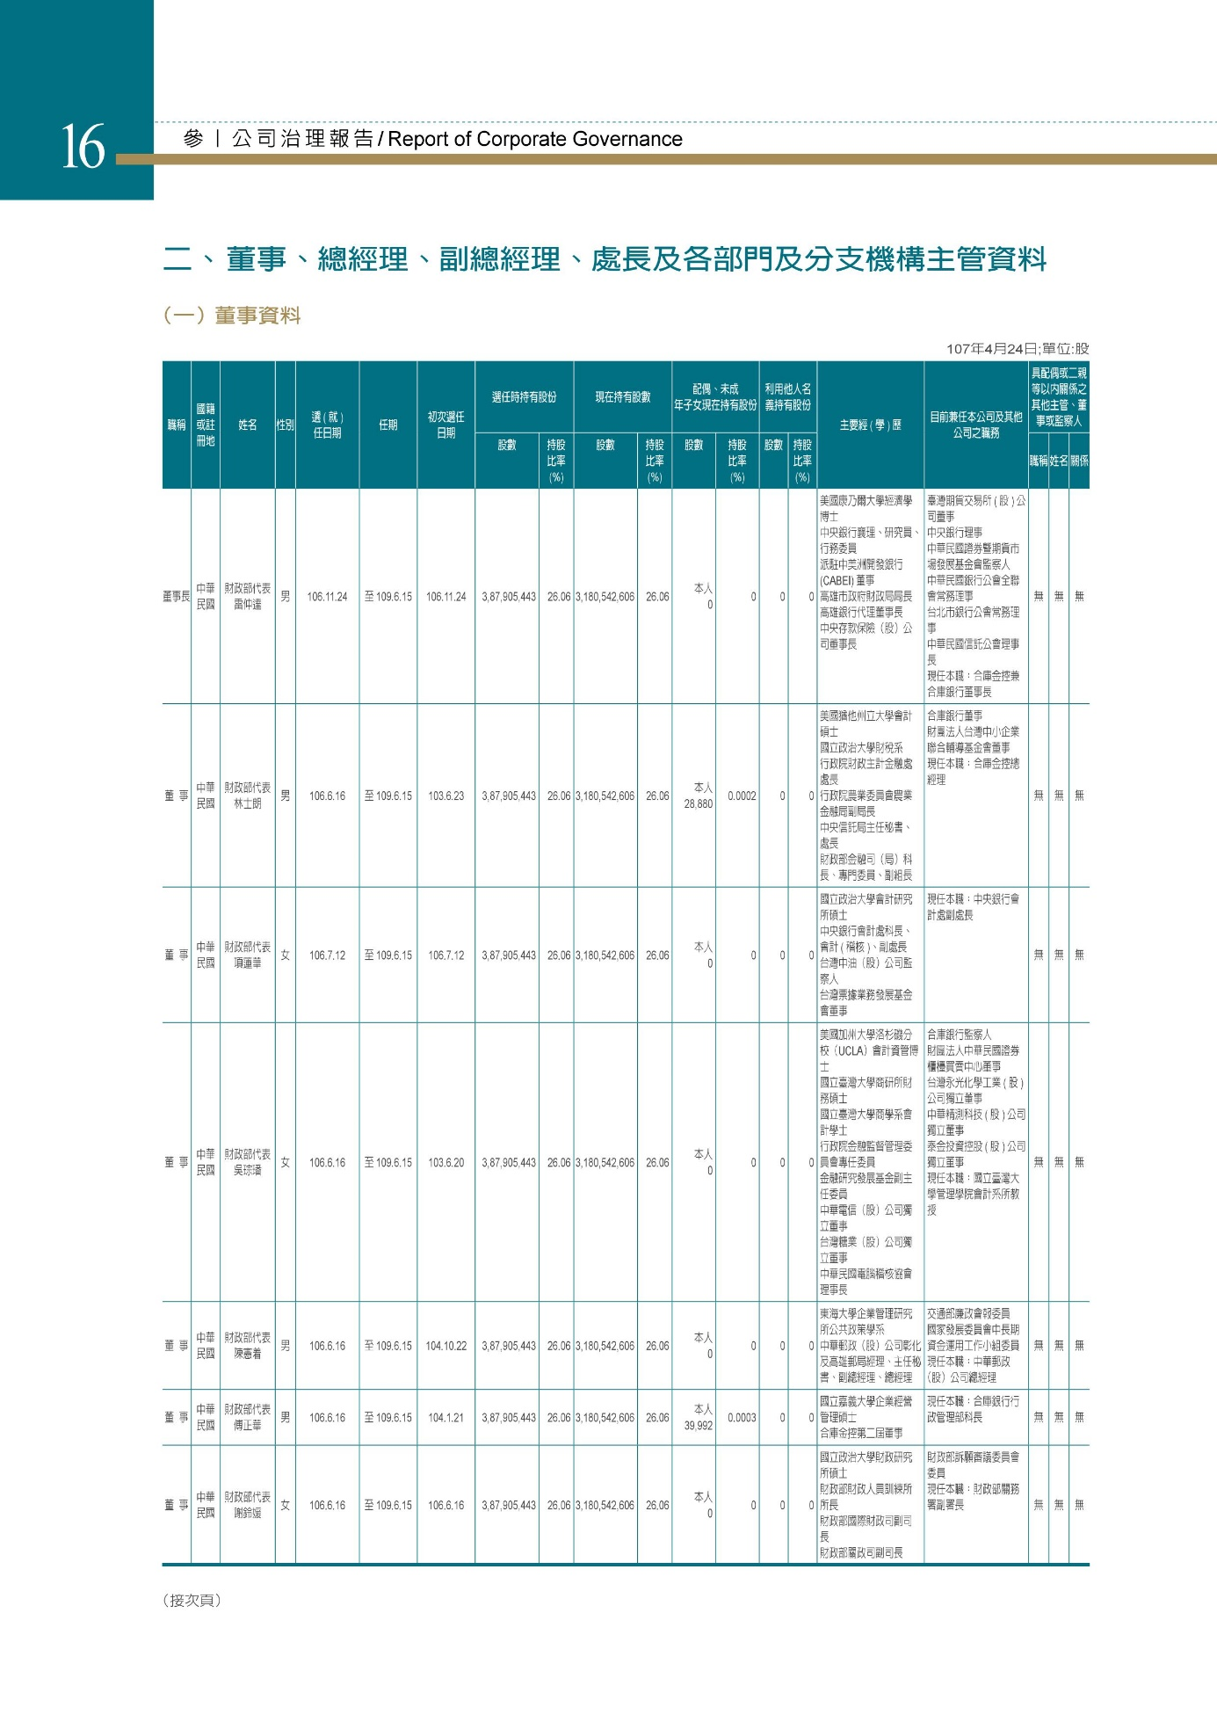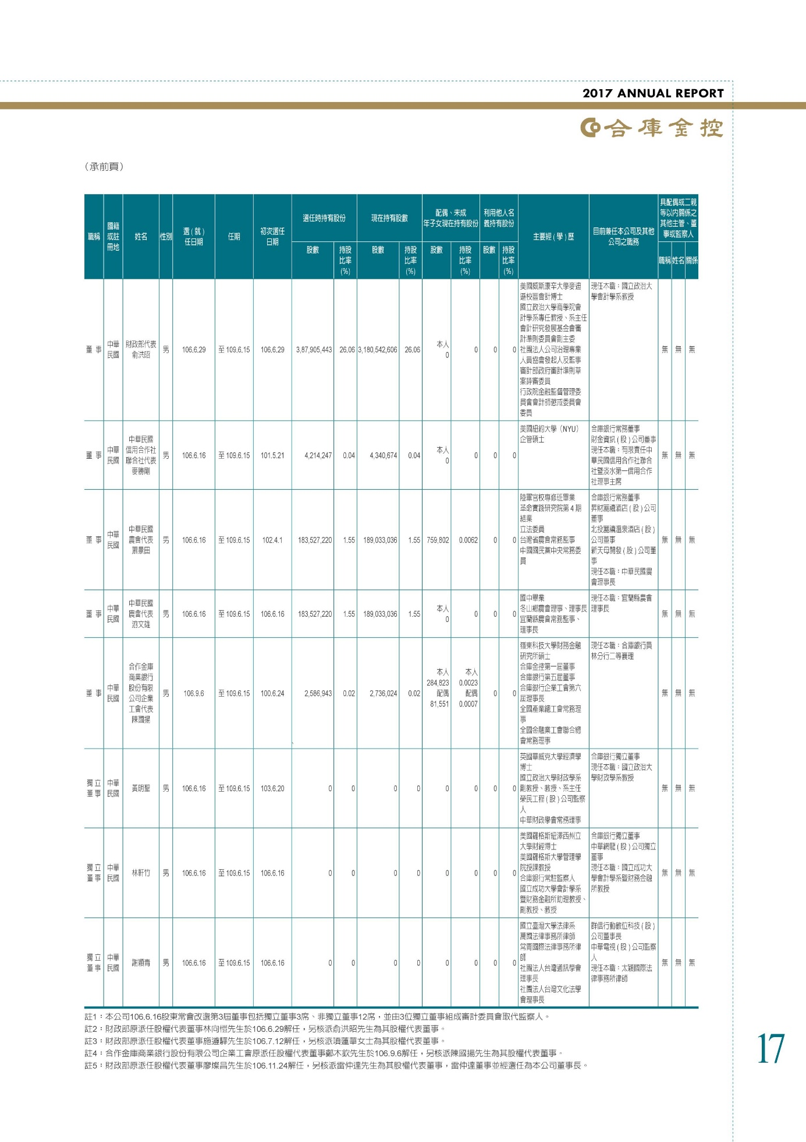

## 附錄二、學院科系資料庫

各學院下所彙整之科系，灰底為人工新增

1. 工學院

|  |  |  |  |
| --- | --- | --- | --- |
| **院** | **系所** | | |
| 工學院 | 土木工程 | 自然災害減災及管理國際碩士學位學程 | 機電學院機電科技博士班 |
| 土木工程學 | 色彩與照明科技 | 機電整合碩士班 |
| 土木與防災碩、博士班 | 色彩影像與照明科技學士學位學程 | 應用力學 |
| 工工 | 材料及資源工程 | 應用科技學士學位學程 |
| 工程科學 | 材料科學工程學 | 營建工程 |
| 工程科學及海洋工程學 | 材料科學及工程學 | 環工 |
| 工程管理碩士在職專班 | 材料科學與工程 | 環境工程與管理 |
| 工程與系統科學系 | 車輛工程 | 環境工程學 |
| 工程學院工程科技博士班 | 奈米工程與微系統研究所 | 環境科技博士學位學程 |
| 工業工程與 | 建築與城鄉 | 醫學工程 |
| 工業工程與工程管理學 | 原子科學院 | 醫學工程學 |
| 工業工程與管理 | 原子科學院學士班 | 醫學工程學士學位學程 |
| 工業工程學 | 核子工程與科學 | 醫療器材創新國際碩士班 |
| 工學院學士班 | 海洋科技與事務 | 纖維與複合材料學 |
| 分子科學與工程 | 能源國際學士學位學程 | 工業工程 |
| 化材 | 能源與冷凍空調工程 | 工業專科 |
| 化學工程 | 航太與系統工程學系 | 工業系 |
| 化學工程碩、博士班 | 航空太空工程學 | 機械 |
| 化學工程與生物科技 | 高分子科學與工程學 | 土木 |
| 化學工程與材料工程 | 高階科技 | 工學 |
| 化學工程學 | 高階醫管碩專班EMHA(工工) | 材料 |
| 水利工程與資源保育學 | 動力機械工程學 | 化工 |
| 水利及海洋工程學 | 智能化機電 | 水產製造 |
| 民航 | 智慧自動化工程科 | 交通運輸 |
| 生化與生醫工程碩士班 | 測量及空間資訊學 | 自動化工程 |
| 生物醫學工程 | 資源工程 | 汽車修護科 |
| 生物醫學工程學 | 資源工程學 | 計算機工程 |
| 生醫工程與環境科學 | 跨領域整合與創新在職專班(EMS) | 紡織工程 |
| 先進科技全英語學士學位學程 | 運輸與物流學 | 航海科 |
| 全球營運管理碩士雙聯學位學程 | 製造科技 | 電腦研究所 |
| 尖端材料國際碩士學位學程 | 模具工程 | 電腦碩士 |
| 有機高分子碩、博士班 | 機械工程 | 製衣工程 |
| 自動化及控制 | 機械工程學 | 輪機工程 |
| 自動化科技 | 機械與電腦輔助工程學 | 蠶絲 |

1. 公共衛生學院

|  |  |  |  |
| --- | --- | --- | --- |
| **院** | **系所** | | |
| 公共衛生學院 | 公共衛生學 |  |  |
| 流行病學與預防醫學 |  |  |
| 食品安全與健康 |  |  |
| 健康行為與社區科學 |  |  |
| 健康政策與管理 |  |  |
| 環境衛生 |  |  |
| 職業醫學與工業衛生 |  |  |
| 營養 |  |  |

1. 文學院

|  |  |  |  |
| --- | --- | --- | --- |
| **院** | **系所** | | |
| 文學院 | 中國文學 | 歷史 | 文學士 |
| 日文 | 歷史學 | 日本文化所 |
| 日本語文學 | 應用華語 | 西班牙語 |
| 台灣文學 | 戲劇碩士學位學程 | 俄文 |
| 外文 | 戲劇學 | 英文系 |
| 外國語文學 | 翻譯碩士學位學程 | 現代語言與文學 |
| 外語中心 | 應用外語 | 圖書資料科 |
| 多元文化 | 應用英文 | 德文 |
| 考古學 | 法文 | 應用英語 |
| 哲學 | 法國語文 | 中文系 |
| 華文文學 | 地理 | 中文學士 |
| 華語中心 | 英國語文 | 中文學系 |
| 華語教學碩士學位學程 | 西班牙語文 |  |
| 圖書資訊學 | 東方語文 |  |
| 臺灣文學 | 中國語文 |  |
| 語言中心 | 翻譯學 |  |
| 語言學 | 史學 |  |

1. 生命科學院

|  |  |  |  |
| --- | --- | --- | --- |
| **院** | **系所** | | |
| 生命科學院 | 分子與細胞生物 | 生物科技 | 漁業科學 |
| 分子與細胞生物學 | 生物科技與產業科學 | 醫學科學 |
| 生化科技學 | 生物資訊與結構生物 | 生科 |
| 生化科學 | 生態學與演化生物學 | 植物 |
| 生命科學 | 基因體與 | 生物 |
| 生命科學院 | 植物科學 |  |
| 生命科學院學士班 | 跨領域神經科學博士學位學程(台灣聯合大學 |  |

1. 法學院

|  |  |  |  |
| --- | --- | --- | --- |
| **院** | **系所** | | |
| 法學院 | 法律 | 法研所 |  |
| 科際整合法律學 | 法學 |  |
| 財經法律學 | 財法 |  |
| 學士後第二專長工程法律實務學士學位學程 | 科技法律 |  |
| 財經法律 | 法政學 |  |

1. 社會科學院

|  |  |  |  |
| --- | --- | --- | --- |
| **院** | **系所** | | |
| 社會科學院 | 人文社會學科 | 社會學 | 公共政策 |
| 人文社會學院 | 政治學 | 公共傳播 |
| 人文社會學院國際生學士學位學程 | 國家發展 | 水土保持 |
| 人文社會學院學士班 | 專利 | 亞洲研究所 |
| 人類學 | 智慧財產學士學位學程 | 拉丁美洲研究所 |
| 公共事務 | 智慧財產權 | 青少年兒童福利 |
| 公共事務碩士專班 | 新聞 | 俄羅斯研究所 |
| 公共事務與社會創新 | 經濟 | 家事 |
| 心智影像 | 數位學習與教育 | 家政 |
| 文化事業發展 | 歷史與文物 | 國際事務 |
| 文化創意產業 | 地政 | 國際關係 |
| 台灣研究中心 | 大眾傳播 | 臺灣產業策略發展 |
| 行政 | 廣播電視 | 政治系 |
| 技術及職業教育 | 生活科學 | 政治碩士 |
| 亞際文化 | 人文學 | 政治學系 |
| 宗教 | 三民主義研究所 |  |
| 社工 | 土地開發 |  |
| 社會 | 大陸研究所 |  |
| 社會工作學 | 不動產開發研究所 |  |
| 社會科學院 | 中山學術研究所 |  |

1. 教育學院

|  |  |  |  |
| --- | --- | --- | --- |
| **院** | **系所** | | |
| 教育學院 | 幼兒教育學 | 臺灣語言 |  |
| 竹師教育學院 | 數理教育 |  |
| 竹師教育學院學士班 | 學前特殊教育碩士在職學位學程 |  |
| 英語教學 | 學習科學與科技 |  |
| 特殊教育 | 環境與文化資源學 |  |
| 特殊教育學 | 體育學 |  |
| 教育 | 師資培育中心 |  |
| 教育心理與諮商學 | 教研所 |  |
| 教育與學習科技學 | 犯罪防治 |  |
| 華德福教育碩士在職學位學程 | 犯罪研究所 |  |

1. 理學院

|  |  |  |  |
| --- | --- | --- | --- |
| **院** | **系所** | | |
| 理學院 | 海洋研究所 | 物理 | 應數 |
| 大氣科學 | 物理學 | 環境工程與科學學 |
| 分析與環境科學 | 計算與建模科學 | 理學碩士 |
| 天文 | 氣候變遷與永續發展國際學位學程 | 理學學士 |
| 天文物理 | 理論科學 | 數研所 |
| 太空與電漿科學 | 數學 | 應化 |
| 心理 | 應用物理 | 化學系 |
| 先進光源科技學位學程 | 應用科學 | 化學研究所 |
| 光電科學與工程學 | 應用數學 | 化學博士 |
| 地球科學 | 應用數學科學 | 化學所 |
| 地理環境資源學 | 應用數學學 | 海洋系 |
| 地質科學 | 應物 |  |

1. 農學院

|  |  |  |  |
| --- | --- | --- | --- |
| **院** | **系所** | | |
| 農學院 | 生物產業傳播 | 植物病理與微生物學 | 農經 |
| 生物產業機電工程學 | 植物醫學碩士學位學程 | 農產運銷 |
| 生物環境 | 園藝 | 農藝 |
| 昆蟲學 | 農業化學 | 農管所 |
| 食品科技 | 農業經濟學 | 農業推廣 |
| 食科 | 農藝學 | 水產養殖 |
| 畜產 | 熱帶植物科學 | 牧生產技術 |
| 動物科學技術學 | 餐旅 | 森林 |
| 森林環境 |  |  |

1. 電機資訊學院

|  |  |  |  |
| --- | --- | --- | --- |
| **院** | **系所** | | |
| 電機資訊學院 | 工業與系統工程系 | 微電子工程 | 製造資訊與系統研究所 |
| 生醫電子與資訊學 | 資訊 | 學院學士班 |
| 光電工程 | 資訊工程 | 醫學資訊 |
| 光電工程學 | 資訊工程學 | 資工 |
| 光電博士學位學程 | 資訊網路與多媒體 | 電機 |
| 光電與通訊工程 | 電子工程 | 電腦科學 |
| 自動控制工程學 | 電子工程學 | 電子研究所 |
| 奈米積體電路工程碩博士學位學程 | 電信工程學 | 電子科 |
| 產業研發碩士班 | 電腦與通信工程 | 電工科 |
| 通訊工程 | 電機工程 | 電腦工程 |
| 通訊工程學 | 電機工程學 |  |

1. 管理學院

|  |  |  |  |
| --- | --- | --- | --- |
| **院** | **系所** | | |
| 管理學院 | EMBA | 統計 | 保研 |
| IMBA | 統計學 | 經管 |
| 人力資源與數位學習科技 | 創業創新管理碩士在職專班(EiMBA) | 國際貿易 |
| 土地管理學 | 會計 | 合經 |
| 工商管理學 | 經營管理 | 銀行 |
| 工業管理 | 經營管理碩士在職專班(MBA) | 金融 |
| 工業與資訊管理學 | 經營管理碩士學位學程(AMBA) | 商專 |
| 公共政策與管理碩士在職專班(MPM) | 資訊管理 | 商職 |
| 交通管理科學 | 資訊管理學 | 綜商 |
| 企業管理 | 資訊與財金管理 | 高商 |
| 企業管理學 | 資管 | 商經所 |
| 企管 | 電信管理 | 管理學院 |
| 合作經濟 | 管理 | 電子計算機應用科學 |
| 行銷學 | 管理學士班 | 電子計算 |
| 服務科學 | 管理學院MBA | 高階經理 |
| 金融資訊 | 管理學院企業管理專班(Global MBA) | 精算 |
| 保險 | 管理學院碩士在職專班(EMBA) | 勞工 |
| 科技管理 | 管理學院管理博士班 | 勞工暨工業關係 |
| 科技管理學士學位學程 | 數據科學 | 商數 |
| 科技管理學院 | 營建工程與不動產物業管理進修學士班 | 人力資源所 |
| 科技管理學院學士班 | 體育健康與休閒 | 交管系 |
| 計量財務金融學 | 觀光管理 | 企業 |
| 風險管理與保險學 | 財經 | 企業創新發展研究所 |
| 財金 | 商業 | 企資科 |
| 財務金融 | 財政 | 休閒遊憩事業 |
| 財務金融碩士在職專班(MFB) | 財稅 | 合作經理學 |
| 財務金融學 | 財管 | 投資分析碩士 |
| 財富與稅務管理 | 國企 | 科管所 |
| 財稅學 | 工管 | 商管專業學院碩士班 |
| 高階經營管理碩士在職專班(EMBA) | 經營 | 國金所 |
| 高階經營管理碩士在職專班（EMBA） | 電算 | 國經所 |
| 高階管理碩士在職專班 (EMBA) | 企研所 | 國際商務 |
| 商學 | 企業研究所 | 國際商務與行銷 |
| 商學進修學士班 | 觀光 | 經理系 |
| 國貿 | 會統 | 經理學研究所 |
| 國際企業 | 會研所 | 管研所 |
| 國際企業學 | 財務 | 管科所 |
| 國際專業管理碩士班(IMBA) | 銀保 | 管科研究所 |
| 國際經營管理 | 經研所 | 銷售事務 |
| 國際經營與貿易學 | MBA | 應用經理研究所 |
| 專案管理碩士在職專班 | 產經 |  |

1. 醫學院

|  |  |  |  |
| --- | --- | --- | --- |
| **院** | **系所** | | |
| 醫學院 | 口腔醫學 | 物理治療學 | 腫瘤醫學 |
| 小兒學科 | 急診學科 | 解剖學 |
| 工業衛生學科 | 毒理學 | 解剖學科 |
| 內科學科 | 食品安全衛生 | 精神學科 |
| 公共衛生學科 | 家庭醫學科 | 學士後護理學 |
| 分子醫學 | 核子醫學科 | 臨床醫學 |
| 牙科學科 | 病理學 | 臨床藥學與藥物科技 |
| 外科學科 | 病理學科 | 職能治療學 |
| 生物化學 | 神經學科 | 職業及環境醫學科 |
| 生理學 | 骨科學科 | 轉譯醫學博士學位學程 |
| 生理學科 | 健康照護科學 | 醫學 |
| 皮膚學科 | 基因體 | 醫學教育 |
| 各臨床學科連結 | 基礎醫學 | 醫學檢驗 |
| 老年學 | 婦產學科 | 醫學檢驗生物技術學 |
| 耳鼻喉學科 | 寄生蟲學科 | 醫療器材與醫學影像 |
| 行為醫學 | 眼科學科 | 藥理學 |
| 免疫學 | 麻醉學科 | 藥理學科 |
| 放射線學科 | 復健學科 | 藥學 |
| 泌尿學科 | 微生物學 | 護理學 |
| 法醫學 | 微生物學科 | 放射技術 |
| 法醫學科 | 腦與心智科學 | 畜牧獸醫科 |

1. 藝術設計學院

|  |  |  |  |
| --- | --- | --- | --- |
| **院** | **系所** | | |
| 藝術設計學院 | 工設 | 音樂學 | 藝術學院 |
| 工業設計 | 商業設計 | 藝術學院學士班 |
| 工業設計學 | 設計 | 藝術 |
| 互動設計 | 設計學院設計博士班 | 藝術史 |
| 室內設計 | 都市計畫與空間資訊學 | 市政 |
| 室內設計學 | 都市計劃學 | 空間規劃 |
| 建築 | 創意產業設計 | 都市計畫 |
| 建築與都市設計碩士班 | 創新設計 | 廣告系 |
| 建築學 | 創新設計碩士班 | 廣告碩士 |
| 科技藝術碩士學位學程 | 景觀 | 戲劇系 |
| 美術 | 景觀學 | 營建學 |
| 音樂 | 藝術與設計學 | 織品服裝 |